规划软件使用手册

ViewX
力诚科技股份有限公司

目录
目录 1
目录 2
第一章 ViewX 软件安装及需求 5
1-1 计算机硬件需求 5
1-2 ViewX安装方法 5
1-3 激活ViewX 6
第二章 ViewX 软件功能帮助 7
2-1 文件 7
2-1.1 开新文件 8
2-1.2 打开文件 8
2-1.3 保存文件/另存为 9
2-1.4 关闭文件 10
2-1.5 导入 10
2-1.6 导出 11
2-1.7 打印机设置/打印 11
2-1.8 退出 11
2-2 编辑 12
2-2.1 对齐 13
2-2.2 尺寸 14
2-2.3 微调 15
2-2.4 顺序 15
2-2.5 组/取消组 16
2-2.6 固定对象/取消固定对象 16
2-2.7 对象属性 16
2-2.8 复制画面图片 17
2-3 查看 18
2-3.1 项目管理窗口 19
2-3.2 接点变量窗口 22
2-3.3 信息窗口 22
2-3.4 辅助设置 23
2-3.5 显示比例 23
2-3.6 工具栏 24
2-4 项目 25
2-4.1 画面管理 26
2-4.2 通讯管理 29
2-4.3 卷标管理 32
2-4.4 语系管理 33
2-4.5 键盘定义管理 35
2-4.6 警报(事件)管理 36
2-4.7 密码管理 40
2-4.8 音响管理 41
2-5 HMI 45
2-5.1 语法检查 46
2-5.2 运行 46
2-5.3 停止 46
2-5.4 下载至HMI 46
2-5.5 通讯设置 46
2-6 组件 48
2-6.1 组件帮助 48
2-7 工具 49
2-7.1 下载HMI OS 49
2-7.2 上载HMI OS 49
2-8 窗口 50
2-8.1 重迭显示 51
2-8.2 水平幷排 51
2-8.3 垂直幷排 52
2-9 辅助 52
第三章 组件 53
3-1 绘图组件 53
3-1.1 功能帮助 54
3-2 静态组件 56
3-2.1 静态文字/边框 57
3-2.2 刻度 59
3-2.3 表格 60
3-2.4 图片 61
3-3 按钮组件 62
3-3.1 on/off按钮 及 切换/保持型按钮 63
3-3.2 设值/常数按钮 及 递增/减按钮 66
3-3.3 跳画面/回上一画面按钮 67
3-3.4 功能按钮 67
3-3.5 按键按钮 68
3-3.6 状态按钮 70
3-4 显示组件 71
3-4.1 灯号显示 72
3-4.2 数值显示 72
3-4.3 文字显示 73
3-4.4 时间/日期显示 73
3-4.5 进度栏 75
3-4.6 柱状/浮动柱状图 76
3-4.7 仪表 77
3-5 编辑组件 78
3-5.1 多重状态编辑 79
3-5.2 数值编辑 79
3-5.3 文字编辑 80
3-5.4 密码编辑 81
第四章 项目管理窗口 82
4-1 画面管理 82
4-2 通讯管理 83
4-3 卷标管理 84
4-3.1 卷标管理示例 84
第五章 多国语言 88
5-1 新建、编辑、删除语言 89
5-2 多国语言与组件之应用 91
5-3 多国语言与组件之示例 91
第六章 对话盒窗口 96
6-1 新建、编辑、删除对话盒 96
6-2 对话盒之继承 98
6-3 对话盒之示例 101
第七章 警报与声音设置 103
7-1警报与声音示例 103
附录1 ViewX 规划软件 窗口编辑键盘定义 112
附录2 ViewX系统定义变量及画面一览表 113
附录3 ViewX音阶频率表 115

ViewX 软件安装及需求

计算机硬件需求
建议配备

64MB RAM 或更高
20MB 硬盘空间或更高
800*600分辨率与256色或更高
Windows®
• Intel® Pentium® II/500 MHz or higher (or compatible)
• Microsoft® Windows® 2000 or Windows XP™

在您还没安装之前，请先检查计算机配备是否如上，或者更高阶。为了避免您在使用上有硬件不兼容之问题，请尽量使用建议配备的规格，如有任何问题请洽本公司客服联络，本手册的开发环境为Windows2000 Professional 与 ViewX 1.0版。

ViewX安装方法
在进入操作系统之后放入光盘，或者由手动选择操作系统的【开始】 -> 【运行】，键入光驱路径及SETUP.EXE，例如D:\SETUP.EXE

激活ViewX
请在windows操作系统下点选【开始】 【程序】 【ViewX】 【ViewX】 ，
如图1-3.1所示；

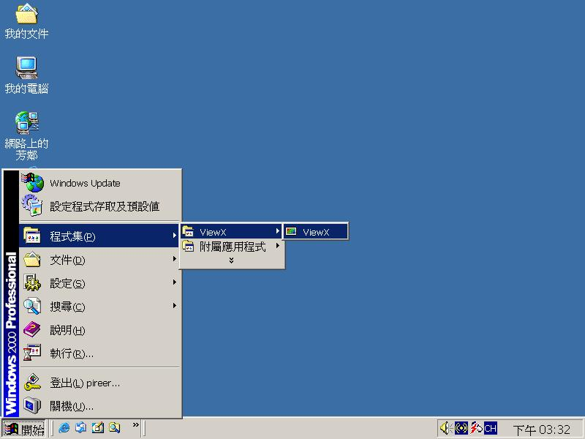
图1-3.1 激活ViewX 的画面

ViewX 软件功能帮助

2-1 文件
使用鼠标直接点选【文件】，或者是使用键盘按【ALT】+【F】，即出现【文件】的下拉菜单，如图2-1.1。在窗口中的工具栏也提供快捷图标，方便用戶快速选取，如图2-1.2。

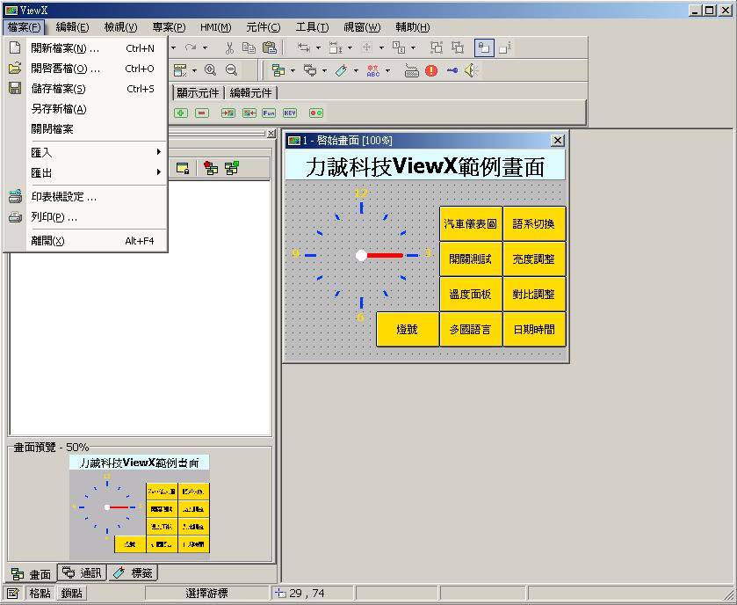
图2-1.1
(1) (2) (3) (4) (5)
图2-1.2 【文件】工具栏

（1） | 开新文件
（2） | 打开文件
（3） | 保存文件
（4） | 打印机设置
（5） | 打印

2-1.1 开新文件
在按下【开新文件】之后，则出现如图2-1.1.1，键入之后按下【确定】即打开新的编辑画。
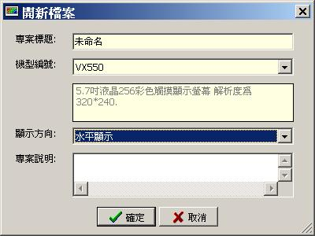
图 2-1.1.1

项目标题： | 键入此项目的名称。
机型编号： | 请选择人机的型号。
显示方向： | 可选择编辑画面水平或垂直显示。
项目帮助： | 键入对此项目的帮助或叙述。

2-1.2 打开文件
此功能打开之前编辑的文件，如图 2-1.2.1选择要打开的文件，ViewX编辑文件扩展名为vxf。

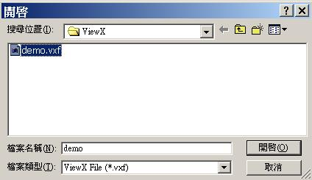
图 2-1.2.1

或可由工具栏上快速点选先前开过的文件，如图2-1.2.2。

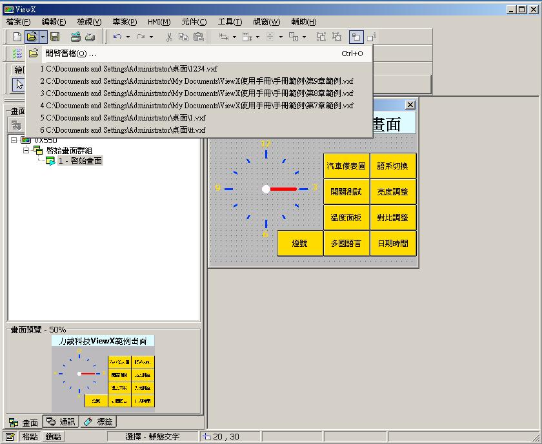
图2-1.2.2

2-1.3 保存文件/另存为
如果您是以开新文件方式编辑画面，点选【保存文件】则会出现如图 2-1.3.1 选择保存文件路径，如果是以打开文件方式，则会将文件依照原先文件名路径储存。点选【另存盘案】如图 2-1.3.1 则会将文件依照键入之文件名及选择之路径储存。

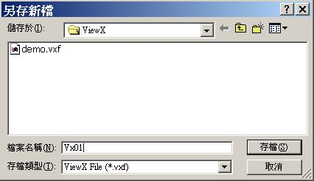
图 2-1.3.1

2-1.4 关闭文件
当点选【关闭文件】时，即关闭已打开的文件，但文件有编辑过的话，则会提示是否储存之消息框，如图2-1.4.1 。

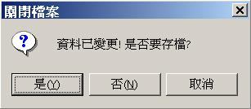
图 2-1.4.1

点选【是】： | 则存盘后关闭文件。
点选【否】： | 不存盘然后关闭文件。
点选【取消】： | 什幺都不做，跳回编辑画面。

2-1.5 导入
选择要导入的功能项目，如图2-1.5.1。

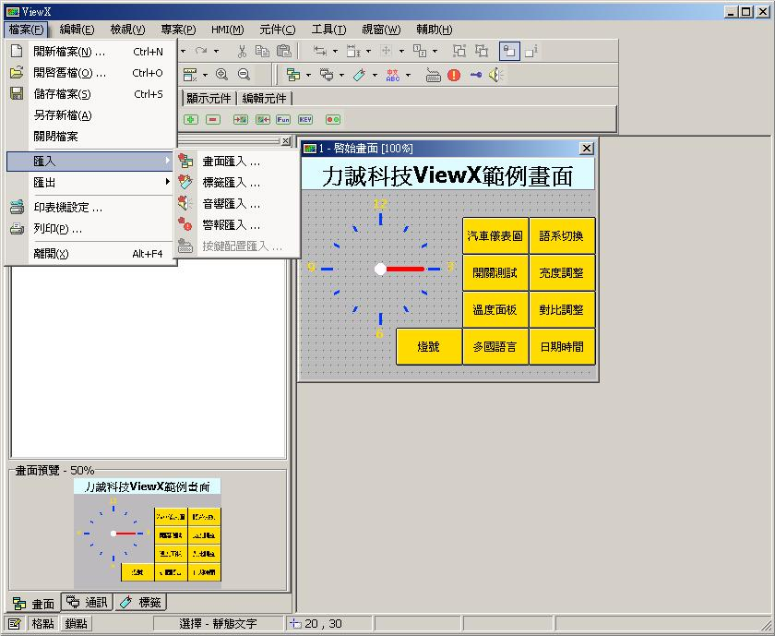
图2-1.5.1

2-1.6 导出
选择要导出的功能项目，如图2-1.6.1。
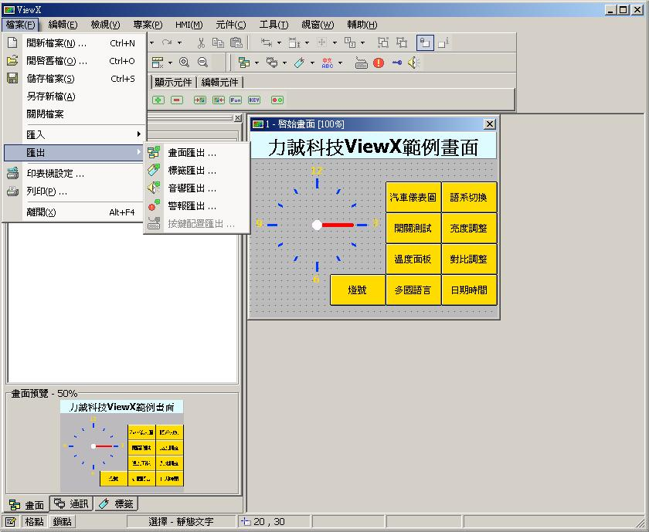
图2-1.6.1

2-1.7 打印机设置/打印
当点选【打印机设置】则出现如图2-1.7。此设置跟windows类似，请参考windows设置。
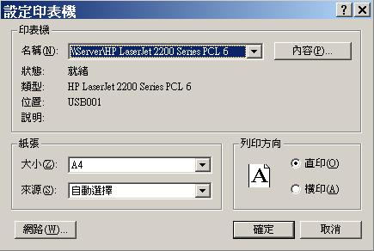
图2-1.7

2-1.8 退出
点选【退出】将关闭ViewX，如果先前有编辑过尚未保存文件时，则会提示是否储存之消息框，请参阅2-1.4【关闭文件】之章节的图2-1.4.1。

2-2 编辑
使用鼠标直接点选【编辑】，或者是使用键盘按【ALT】+【E】，即出现【编辑】的下拉菜单，如图2-2.1。在窗口中的工具栏也提供快捷图标，方便用户快速选取，如图2-2.2。

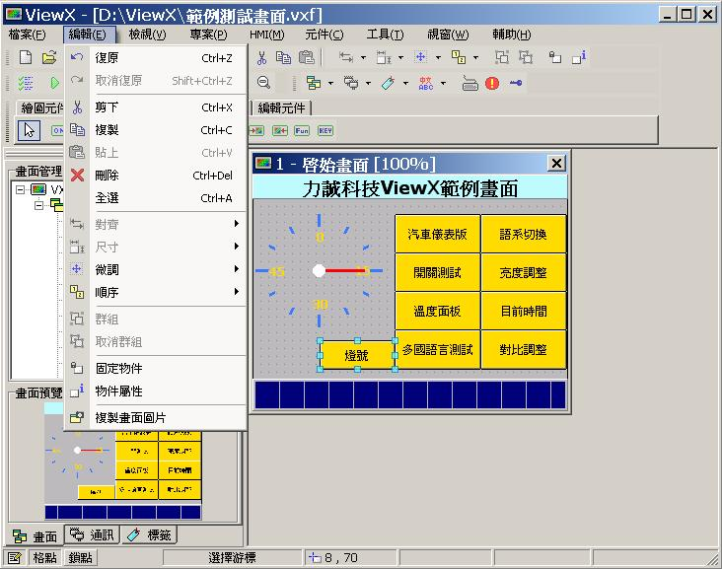
图 2-2.1
(1) (2) (3)(4)(5) (6) (7) (8) (9) (10)(11) (12)(13)
图 2-2.2

(1) | 撤消上一个动作【Ctrl+Z】 | (8) | 对象微调
(2) | 取消撤消上一个动作【Shift+Ctrl+Z】 | (9) | 对象顺序
(3) | 剪下【Ctrl+X】 | (10) | 组
(4) | 复制【Ctrl+C】 | (11) | 取消组
(5) | 粘贴【Ctrl+V】 | (12) | 固定对象
(6) | 对象对齐 | (13) | 对象属性
(7) | 对象尺寸

2-2.1 对齐
点选【编辑】在选择【对齐】，如图2-2.1。

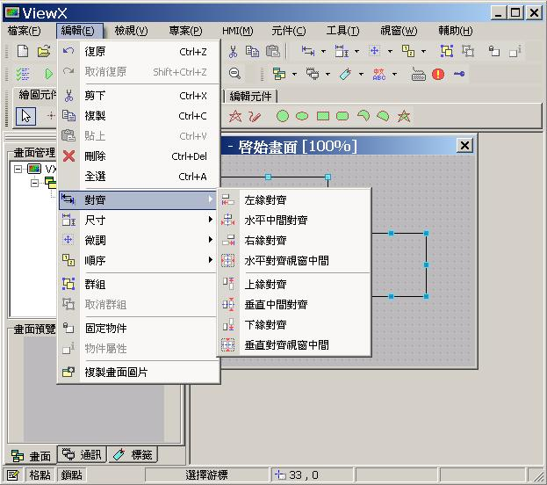
图2-2.1

先选取要对齐大小的图形组件，但必须选取两个组件以上，如图2-2.1.1
再选择对齐方式。如图2-2.1.2【上缘对齐】。此功能对齐方式都是以最靠近对齐边为主。

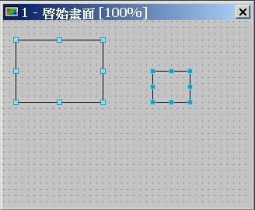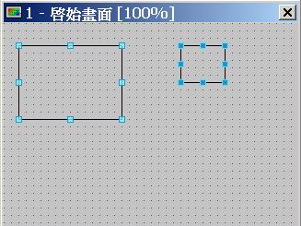
参考对象
图2-2.1.1 图2-2.1.2【上缘对齐】

2-2.2 尺寸
点选【编辑】在选择【尺寸】，如图2-2.2。

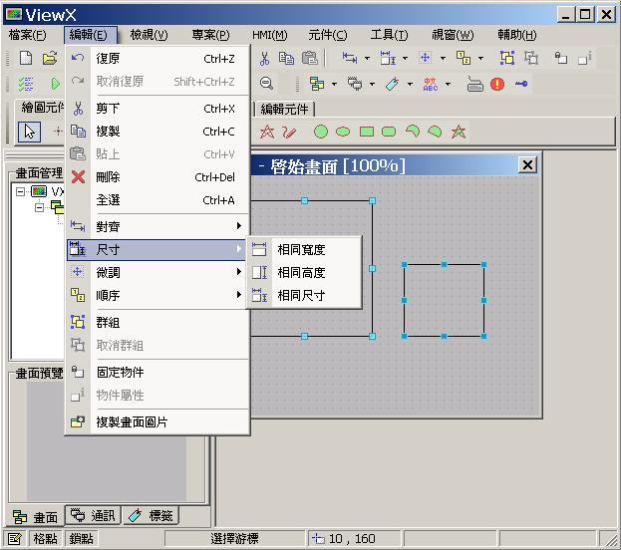
图2-2.2

当选取两个以上的图形组件时，为了加快组件大小编辑，可使用此功能，先选取要修改大小的图形组件，如图2-2.2.1。再选择依哪个图形组件为主，深色点表示为主的图形组件。然后再选择【相同宽度】或【相同高度】或【相同尺寸】即可。如图2-2.2.2【相同宽度】。

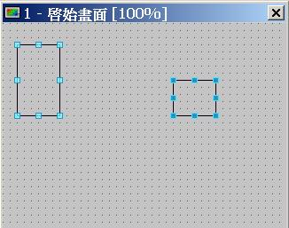
参考对象
图2-2.2.1 图2-2.2.2【相同宽度】

2-2.3 微调
点选【编辑】之后再选【微调】如图2-2.3，可让所选择的图形组件位置做上、下、左、右细部移动，或可使用键盘上、下、左、右键(微调)，也可搭配Shift+键盘上、下、左、右键(以一个格点为主)、Ctrl+键盘上、下、左、右键(改变选取组件之大小微调)做快速移动及尺寸调整。
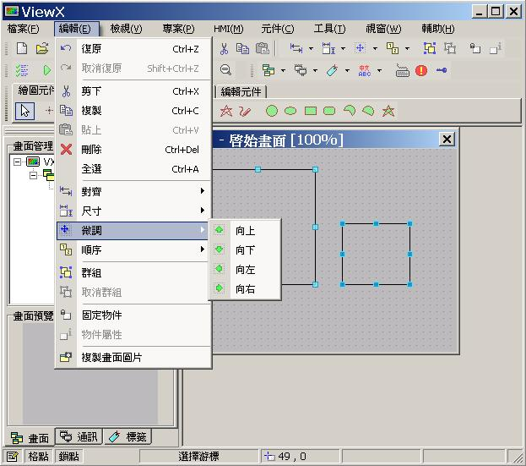
图2-2.3

2-2.4 顺序
点选【编辑】之后再选【顺序】如图2-2.4，当图形组件有重迭时，可依照需求将图形组件往上一层、下一层、最上层、最下层移动。
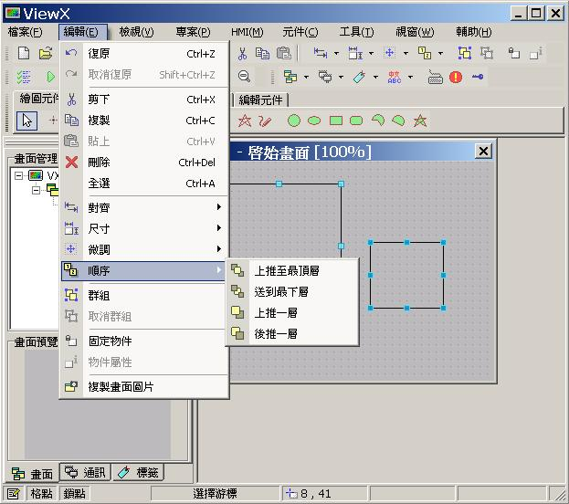
图2-2.4

2-2.5 组/取消组
点选【编辑】之后再选【组/取消组】，当选取多个图形组件时，可将图形组件集合成一个组件，也可使用热键【G】，在移动或复制时，能很方便快速的编辑。【取消组】只要选取先前集合的组件，在点选【取消组】则可分开，也可使用热键【U】。

2-2.6 固定对象/取消固定对象
点选【编辑】之后再选【固定对象】，可将选取的一个或多个图形组件固定，使选取的图形组件不能移动修改，欲解除设置，先选取要解除设置的图形组件，在点选【编辑】之后再选【固定对象】即可解除，也可使用热键【L】做固定或取消。

2-2.7 对象属性
由于每个图形组件的对象属性窗口不同，请参阅本手册【第3章组件】章节有详细帮助。

2-2.8 复制画面图片
点选【编辑】之后再选【复制画面图片】，可将当前编辑画面窗口复制到绘图软件上，如图2-2.8.1~3，或是复制到文书软件如WORD，来做文件整理。

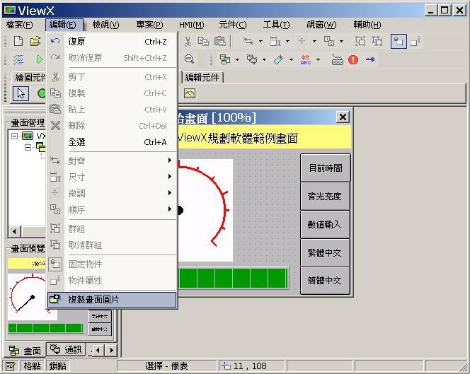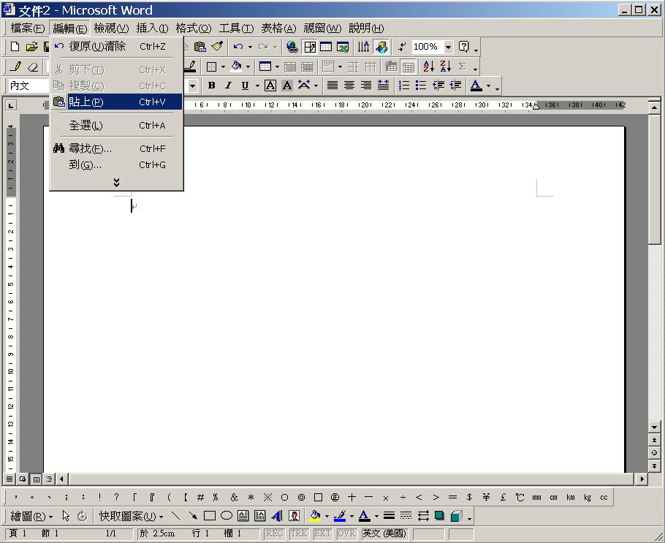
图 2-2.8.1 【步骤1】 图 2-2.8.2 【步骤2】

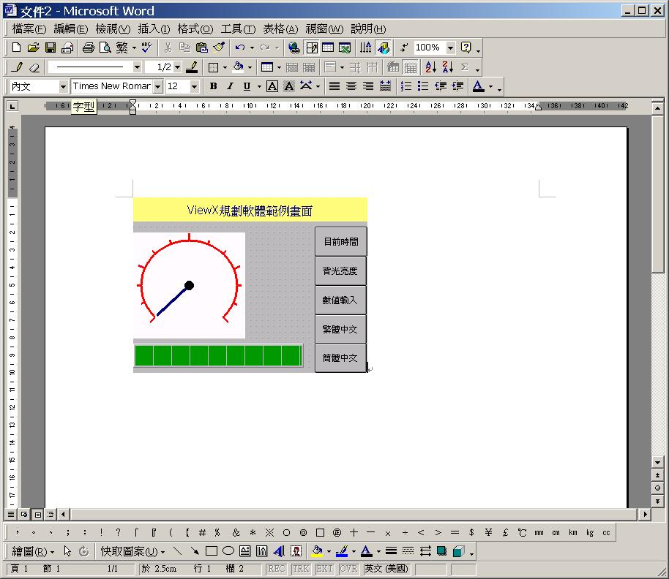
图 2-2.8.3 【步骤3】

2-3 查看
使用鼠标直接点选【查看】，或者是使用键盘按【ALT】+【V】，即出现【查看】的下拉菜单，如图2-3.1。在窗口中的工具栏也提供快捷图标，方便用户快速选取，如图2-3.2。

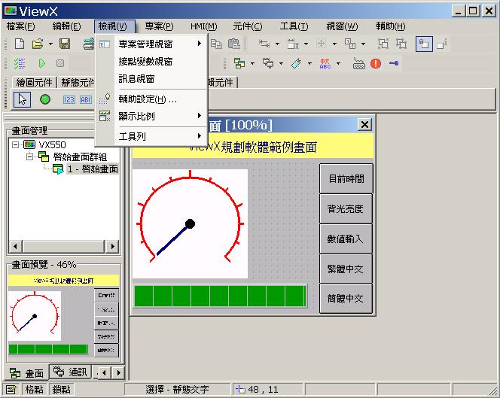
图 2-3.1

(1) (2) (3) (4) (5)
图 2-3.2

(1) | 项目管理窗口
(2) | 辅助设置
(3) | 显示比例
(4) | 放大
(5) | 缩小

2-3.1 项目管理窗口
点选【查看】之后再选【项目管理窗口】，则有四个选项。
- 画面管理：点选画面管理之后，ViewX左方会出现画面管理的窗口，或可
由左下角直接点选【画面】，如图2-3.1.1，画面管理负责人机
所有画面的组织及规划，请参考第四章画面管理，有详细帮助。
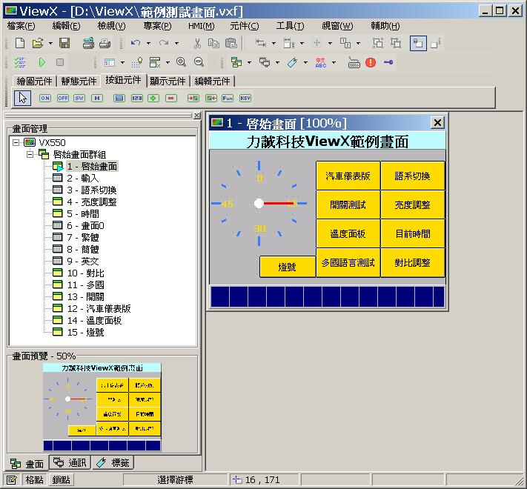
图2-3.1.1

- 通讯管理：点选通讯管理之后，ViewX左方会出现通讯管理的窗口，或可
由左下角直接点选【通讯】，如图2-3.1.2，通讯管理负责人机
对控制器（PLC）之间通讯协议及组态设置，请参考第五章通
讯面管理，有详细帮助。
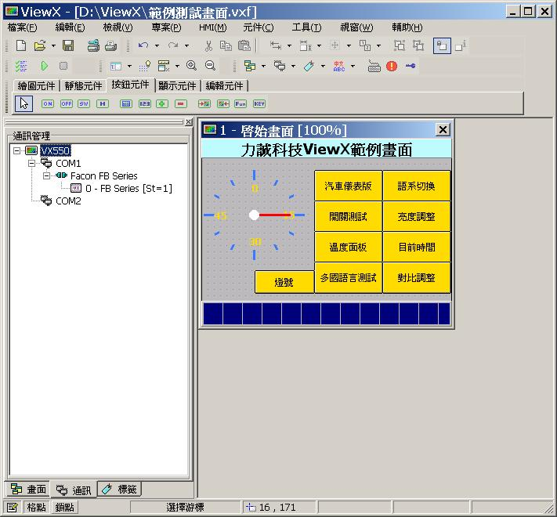
图 2-3.1.2

- 卷标管理：点选卷标管理之后，ViewX左方会出现卷标管理的窗口，或可
由左下角直接点选【卷标】，如图2-3.1.2，请参考第六章卷标
管理，有详细帮助。。

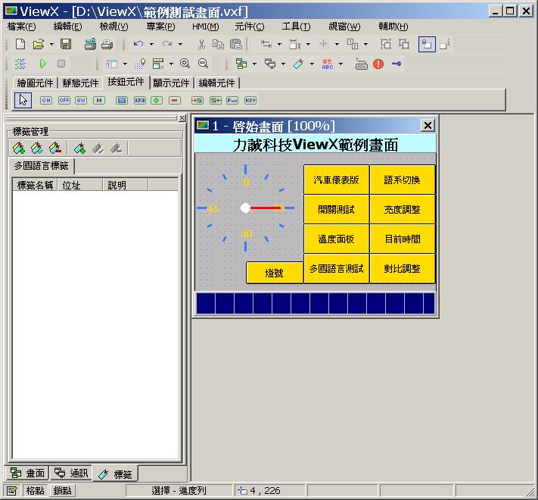
图 2-3.1.2

- 语系管理：当运行此功能时，会出现如图2-3.1.3「语系管理」，会看到系
统预设的语系，请参考第七章多国语言，有详细帮助。。

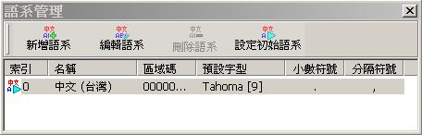
图2-3.1.3「语系管理」

- 新建语系：点选功能时，会出现如图2-3.1.4。

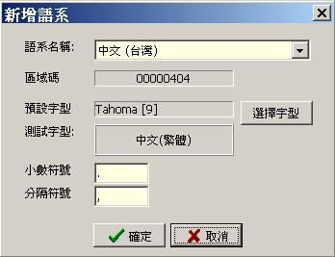
图2-3.1.4

语系名称：选择欲新建的语系。
区域码 ：此语系的区域码。
预设字体：预设使用的字体。
选择字体：选择本语系预设使用的字体。
测试字体：显示所选择字体的字体。
小数符号：此功能为小数点的符号要用哪一个符号表示。
分隔符：此功能为分隔符要用哪一个符号表示。

2、编辑语系：编辑已存在的语系。
3、删除语系：删除已存在的语系。
4、设置初始语系：设置语系为开机后初始化的语系。运行
热键热键

2-3.2 接点变量窗口
点选【查看】之后再选【接点变量窗口】，如图2-3.2.1。
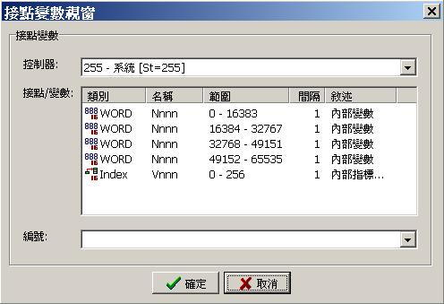
图2-3.2.1
接点变量：
控制器：可由此选择系统接点变量或是通讯协议设置之PLC机型变量。
接点/变量：显示控制器所选择的机型或系统变量。
编号：此处键入系统或机型的接点变量。

2-3.3 信息窗口
点选【查看】之后再选【信息窗口】，则会出现如图2-3.3.1语法检查窗口。
当运行时，如果有设置错误，将会在语法检查窗口显示。
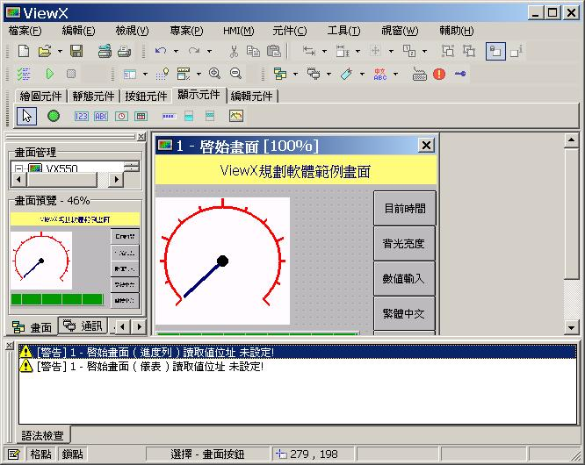
图2-3.3.1语法检查窗口

2-3.4 辅助设置
点选【查看】之后再选【辅助设置】，如图2-3.4.1。

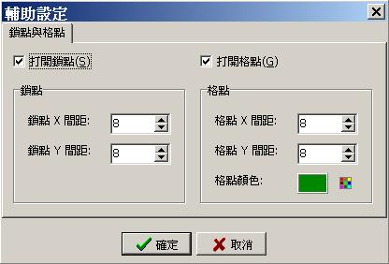
图2-3.4.1

打开锁点：此选项是在编辑画面时，是否必须在设置的格点上。
打开格点：此选项是编辑时，是否显示辅助格点。
格点颜色：选择格点的颜色，如图2-3.4.1圈选部分。

2-3.5 显示比例
点选【查看】之后再选【显示比例】，则可选择编辑窗口的大小比例，如图2-3.4.1，也可使用热键放大【I】或缩小【O】。
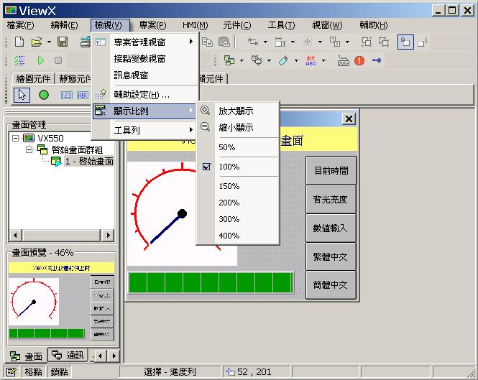
图 2-3.4.1

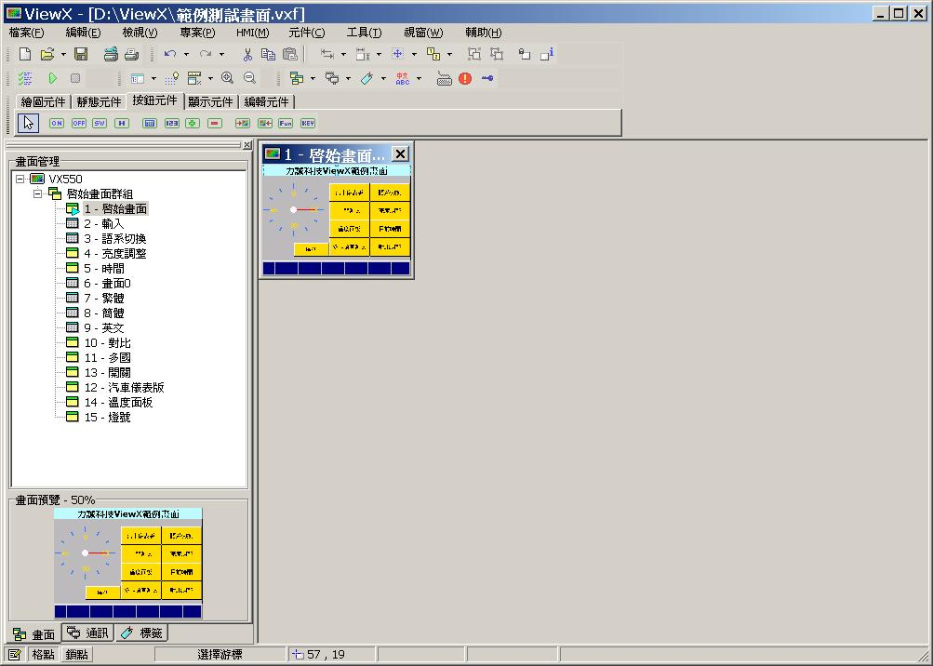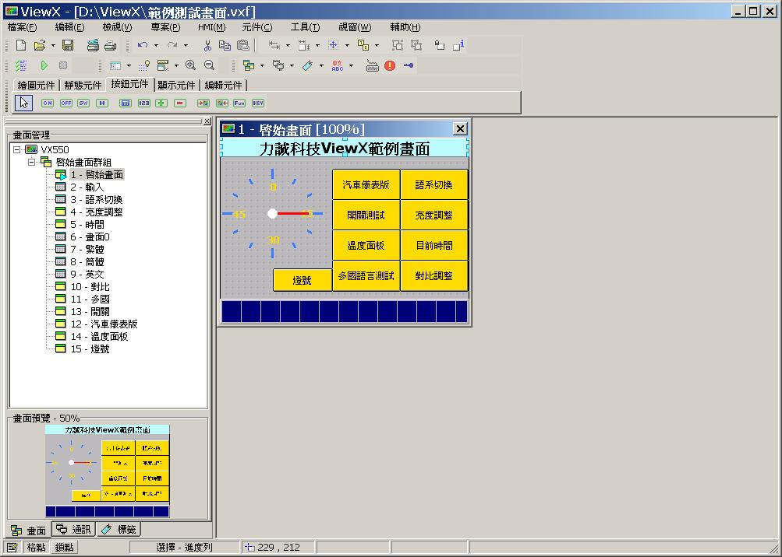
图 2-3.4.2 倍率50% 图 2-3.4.3 倍率100%

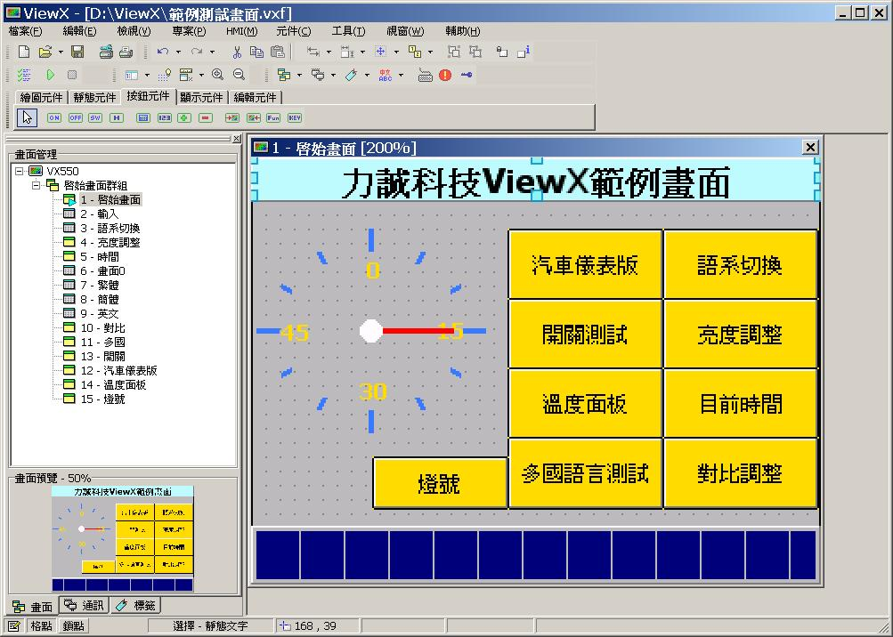
图 2-3.4.4 倍率200%

2-3.6 工具栏
点选【查看】之后再选【工具栏】，可选择显示在ViewX上的快捷工具栏，如图2-3.5.1。

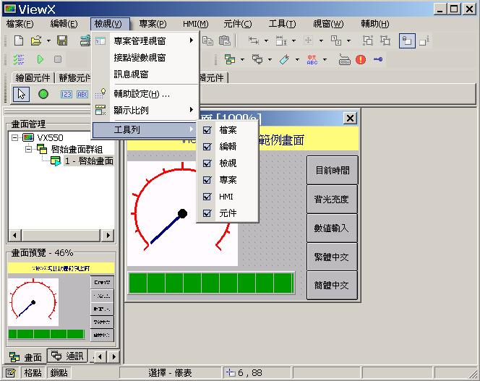
图 2-3.5.1

2-4 项目
使用鼠标直接点选【项目】，或者是使用键盘按【ALT】+【P】，即出现【项目】的下拉菜单，如图2-4.1。在窗口中的工具栏也提供快捷图标，方便用户快速选取，如图2-4.2。

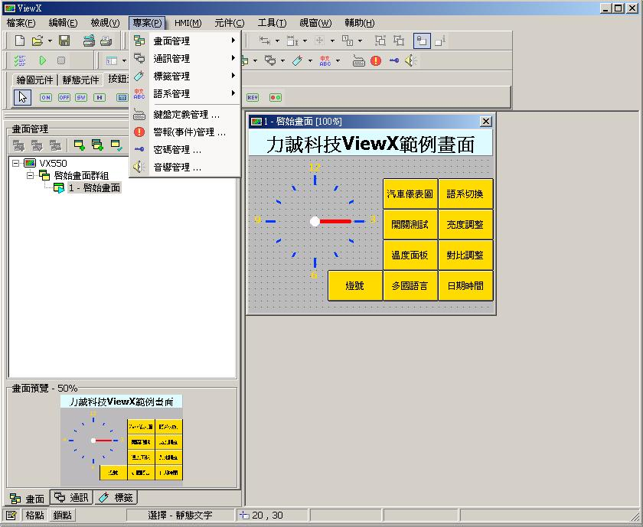
图 2-4.1.

(1) (2) (3) (4) (5) (6) (7) (8)
图 2-4.2

(1) | 画面管理
(2) | 通讯管理
(3) | 卷标管理
(4) | 语系管理
(5) | 键盘定义管理
(6) | 警报(事件)管理
(7) | 密码管理
(8) | 音响管理

2-4.1 画面管理
点选【项目】之后再选【画面管理】，如图2-4.1.1之图标，欲使用新建、编辑、删除画面组等功能，请在如上图2-4.1左边画面管理点选启始画面组。

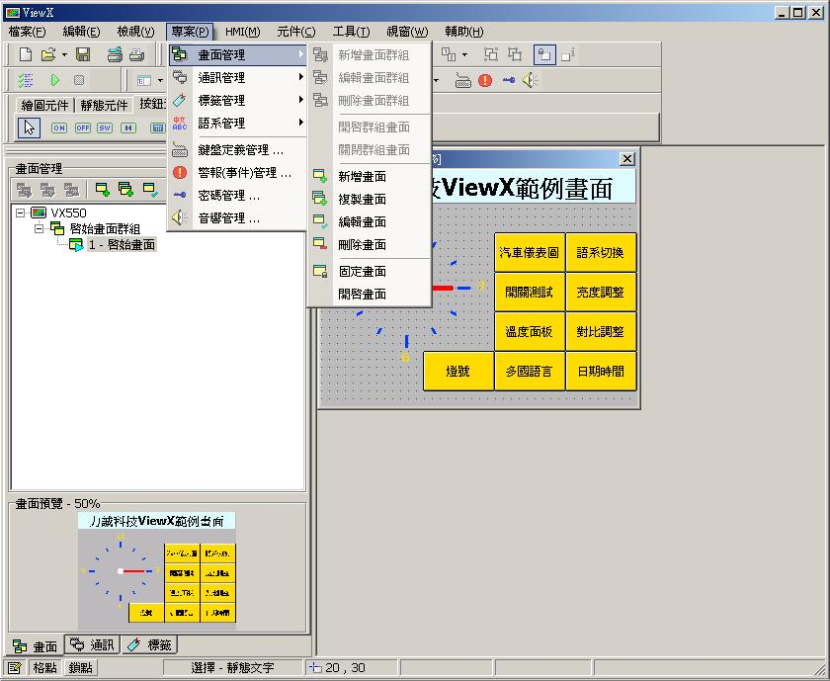
图 2-4.1.1

- 新建画面组：点选【新建画面组】之后出现如图2-4.1.a。

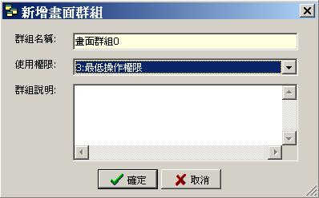
图 2-4.1.a

  - 组名称：键入此组的名称。
  - 使用权限
    - 最高操作权限：表示此画面组权限为最高权限。
    - 高级操作权限：表示此画面组权限为最高权限的次一等权限。
    - 最低操作权限：表示此画面组权限为最低权限。

  - 组帮助：键入对此组的帮助或叙述。

- 编辑画面组：此功能用在编辑新建的画面组名称、使用权限与组说
明，请参考【新建画面组】。

- 删除画面组：删除新建过的画面组。

- 打开组画面：显示该组下的所有画面。

- 关闭组画面：关闭该组下的所有画面。

- 新建画面：点选时会出现如图2-4.1.b。

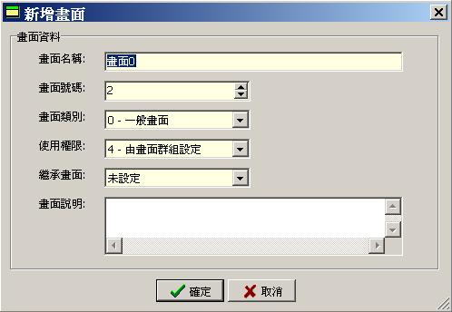
图2-4.1.b

- 画面名称：键入此新建画面的名称。

- 画面号码：键入此新建画面的号码，号码由1-32767且号码不可以
重复。

- 画面类别：提供四个选项选择类别。

一般画面 | ： | 基本编辑操作画面。
对话盒 | ： | 可由我们在此编辑对话盒画面。
开机画面 | ： | 一打开人机接口出现的画面，类似windows的开机画面。
初始画面 | ： | 当人机开机后(已显示过开机画面)的第一个画面。

- 使用权限：提供四个选项选择权限。
  - 最高操作权限：表示此画面权限为最高权限。
  - 高级操作权限：表示此画面权限为最高权限的次一等权限。
  - 最低操作权限：表示此画面权限为为最低权限。
  - 由画面组设置：跟画面组的权限相同。

- 继承画面：可让此画面继承所点选画面的设置。

举例帮助：被继承画面称为父，继承画面为子。
当子继承父时，会将父所有组件一起继承，但子无法更改来至父的组件，只能新建或修改删除自己的组件，如果想修改子画面中的父组件，请打开父画面，然后修改组件，此时所有继承父的子画面中的父组件都会同时修改。

- 画面帮助：对此画面的帮助叙述。

- 编辑画面：此功能用在编辑新建画面之设置，请参考上一节「新建画面」。

- 删除画面：删除新建过的画面。

- 打开画面：由于在往后可能我们会新建许多画面编辑，为了方便我们点选
欲编辑之画面，可由此功能快速打开。如本章图2-4.1左边画
面管理，此时如果我们有新建其它画面时，可由此点选欲显示
之画面，再点选此功能。

2-4.2 通讯管理
当你欲点选此功能时，请先将左边窗口设置为【通讯】窗口，可直接由左下角点选【通讯】或者是从【查看】选择【项目管理窗口】选择【通讯管理】，最后请点选通讯的端口，如图2-4.2.1。

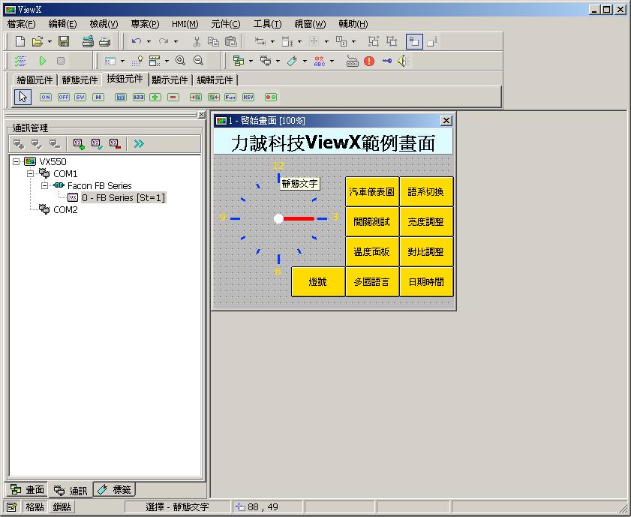
图 2-4.2.1

(1)新建通讯协议：在我们未曾设置过通讯端口，此时选项只会出现【新建通
讯协议】，如图2-4.2.2。

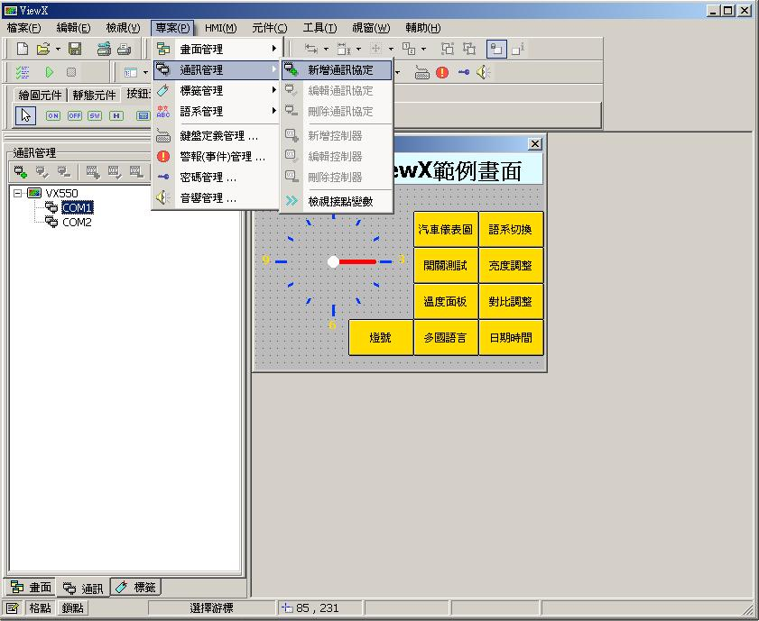
图2-4.2.2

当点选【新建通讯协议】之后，会出现如图2-4.2.3画面，设置完之后，按下【确定】即完成设置。

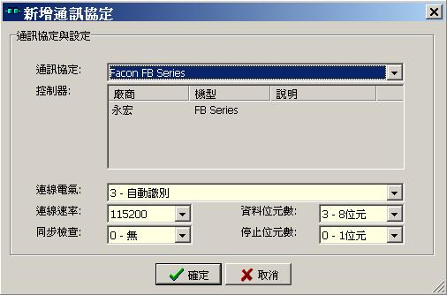
图2-4.2.3

- 通讯协议：显示通讯协议。

- 控制器：显示通讯协议所选择的厂商与机型。

- 联机电气：由程序自动辨识。

- 联机速率：由150~115200速率，可供选择。

- 同步检查：【无】、【奇同位】、【偶同位】、【标记】、【空格】。

- 资料位数：【5】、【6】、【7】、【8】。

- 停止位数：【1位】、【2位】。

（2）编辑通讯协议：当新建通讯协议之后，若有设置错误，可以使用使功能
修改。
（3）删除通讯协议：删除已新建过的通讯协议。

（4）新建控制器：当新建通讯协议之后，接下来要新建一个控制器，
如图2-4.2.4。请注意左边圈选部分，必须要点选我们新
增的通讯协议。此时才可以点选新建控制器。

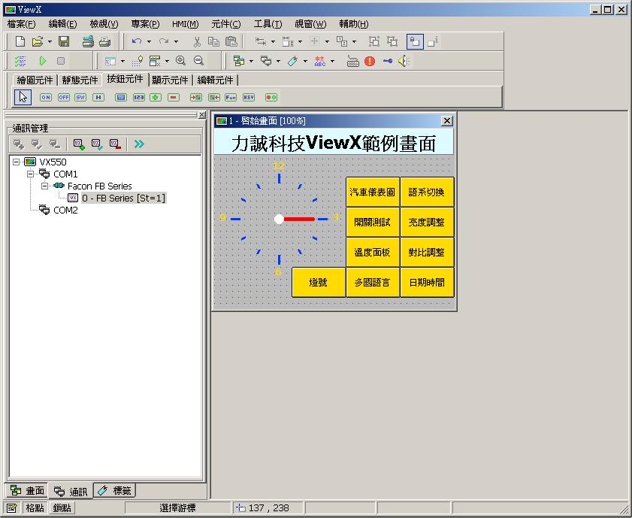
图2-4.2.4

当点选新建控制器之后，出现如图2-4.2.5的设置画面。

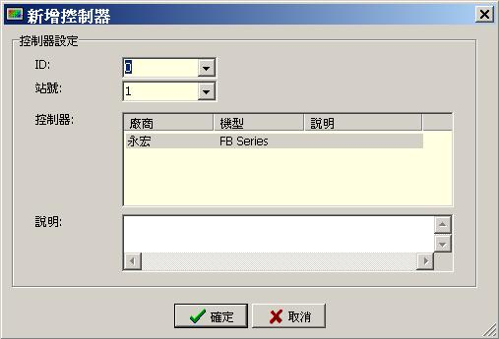
图2-4.2.5

ID ： | 键入控制器的ID。
站号 ： | 键入控制器的站号。
控制器： | 显示所选择的厂商、机型、帮助等信息。
帮助 ： | 键入对此控制器的叙述或帮助。

（5）编辑控制器：当新建控制器之后，若有设置错误，可以使用使功能修改。

（6）删除控制器：删除已新建过的控制器。

2-4.3 卷标管理
当点选【项目】然后【卷标管理】之后，会有如下之六个选项。

1、新建卷标分类：将卷标做个分类，方便管理编辑。
2、编辑卷标分类：编辑已存在的卷标分类。
3、删除卷标分类：删除已存在的卷标分类。
4、新建卷标：如图2-4.3.1。

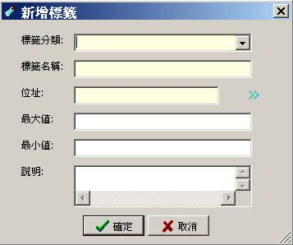
图2-4.3.1

一、卷标分类： | 如果有新建卷标分类，再此可选择之前新建的卷标分类。
二、卷标名称： | 键入卷标名称，取代位置。
三、位置 ： | 键入缓存器或系统变量的位置，
四、最大值 ： | 键入从位置读取资料范围的最大值。
五、最小值 ： | 键入从位置读取资料范围的最小值。
六、帮助 ： | 键入对此卷标之帮助叙述。

5、编辑卷标：编辑已存在的卷标设置。
6、删除卷标：删除已存在的卷标。

2-4.4 语系管理
当点选【项目】然后【语系管理】之后，会有如下之四个选项。

1、新建语系：点选功能时，会出现如图2-4.4.1。

图2-4.4.1

语系名称： | 选择欲新建的语系。
区域码 ： | 此语系的区域码。
预设字体： | 预设使用的字体。
选择字体： | 选择本语系预设使用的字体。
测试字体： | 显示所选择字体的字体。
小数符号： | 此功能为小数点的符号要用哪一个符号表示。
分隔符： | 此功能为分隔符要用哪一个符号表示。

2、编辑语系：编辑已存在的语系。

3、删除语系：删除已存在的语系。

4、设置初始语系：设置语系为初始语系。

语系管理窗口：可快速直接编辑语系、类似工具栏功能，如图2-4.4.2~3。
图2-4.4.2

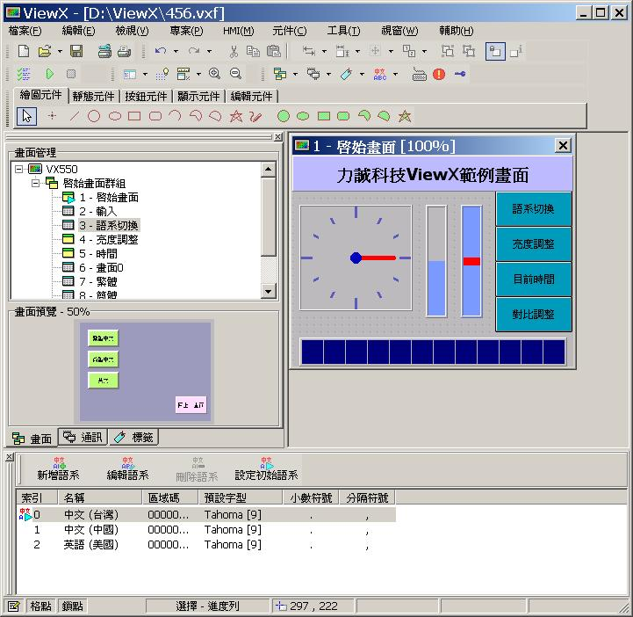
图2-4.4.3

图2-4.4.3中，共有3种语系，当我们点选其中之一语系时，则画面也会更着转换为该语系，如果没设置该语系的文字时，则不会显示文字。

2-4.5 键盘定义管理
当点选【项目】然后【键盘定义管理】之后，如图2-4.5.1，提供内含键盘机型及外部扩充键盘定义使用，但在开新文件选择人机型号时，必须选择有提供键盘定义功能的机型才能设置，。

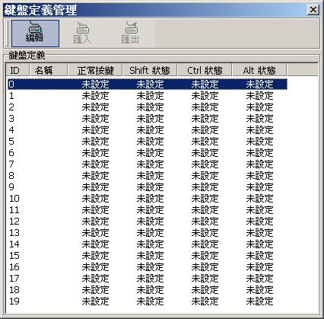
图2-4.5.1

当选则好ID时按下编辑则出现如图2-4.5.2。

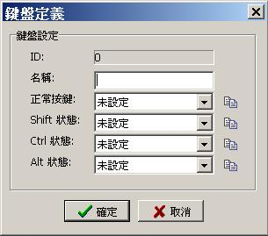
图2-4.5.2

ID | ： | 当前编辑的ID号码。
名称 | ： | 键入此键盘用途名称。
正常按键 | ： | 设置要按下键盘那一个键，然后做动作。
Shift状态 | ： | 设置按下Shift加上键盘那一个键，然后做动作。
Ctrl状态 | ： | 设置按下Ctrl加上键盘那一个键，然后做动作。
Alt状态 | ： | 设置按下Alt加上键盘那一个键，然后做动作。

2-4.6 警报(事件)管理
当点选【项目】然后【警报(事件)管理】之后，如图2-4.6.1，

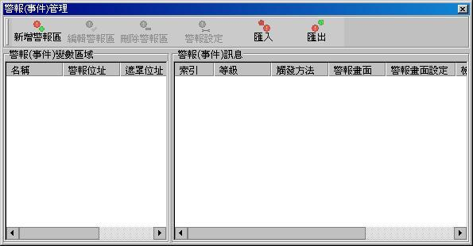
图2-4.6.1

新建警报区：如图2-4.6.2。

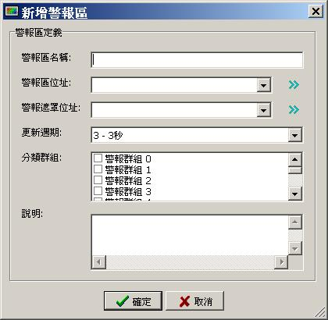
图2-4.6.2

警报区名称 ：键入对此警报所定义的名称。
警报区地址 ：键入接点变量的位置，可按双箭头符号选取，如图2-4.6.3，此
位置必须为WORD，可由图2-4.6.3「类别」得知。
警报屏蔽地址：当警报触发时，可用此功能将警报屏蔽，也就是说不显示警
报信息及声音，屏蔽地址也可按双箭头符号选取，如图2-4.6.3。
更新周期 ：可选择多久更新一次，如果选择3秒，表示每3秒会去检查警
报是否触发。
分类组 ：可勾选此警报将归类为哪个组，在组内双击鼠标左键可编辑组名称。

帮助：键入对此警报的帮助叙述。

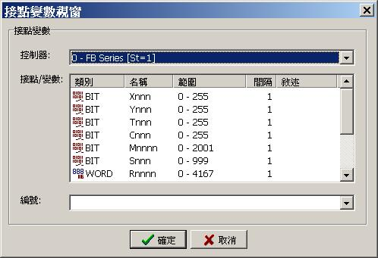
图2-4.6.3

当新建完毕之后，则【警报（事件）管理窗口】变成如图2-4.6.4，此时就多了三个设置，由于「编辑警报区」与「新建警报区」设置相同，请参考「新建警报区」设置，「删除警报区」则是将选取的「警报（事件）变量区域」资料删除。

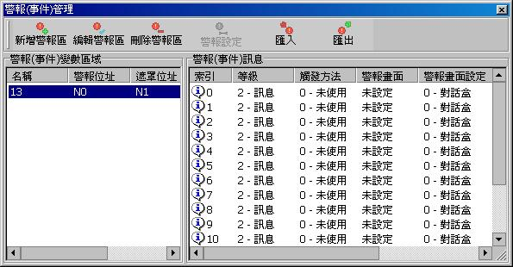
图2-4.6.4

警报设置：在图2-4.6.4中选取要设置的信息索引，然后按下「警报设置」
或直接在选取的信息上双击鼠标左键，即出现如图2-4.6.5
之设置窗口。

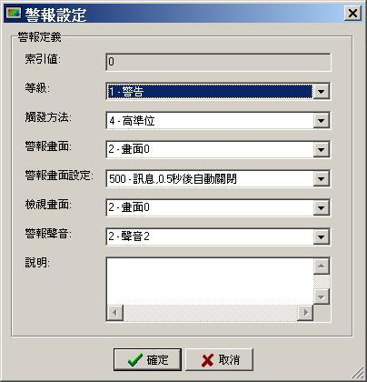
图2-4.6.5

索引：由于警报地址是以WORD来存放，WORD的大小为2bytes，当WORD
值为1时，转成二进制为「0000 0000 0000 0001」，请参考表图2-4.6.6
及下面示例。

2乘幕 | 2¹⁵ | 2¹⁴ | 2¹³ | 2¹² | 2¹¹ | 2¹⁰ | 2⁹ | 2⁸ | 2⁷ | 2⁶ | 2⁵ | 2⁴ | 2³ | 2² | 2¹ | 2⁰
2进位 | 0 | 0 | 0 | 0 | 0 | 0 | 0 | 0 | 0 | 0 | 0 | 0 | 0 | 0 | 0 | 1
索引 | 15 | 14 | 13 | 12 | 11 | 10 | 9 | 8 | 7 | 6 | 5 | 4 | 3 | 2 | 1 | 0
表2-4.6.6

等级：方便让我们编辑此警报是何种层级。

触发方法：
正缘 ：当资料由0转换为1时，触发警报。
负缘 ：当资料由1转换为0时，触发警报。
正负缘：当资料由0转换为1时或当资料由1转换为0时，触发警报。
高准位：当资料为1时，触发警报。
低准位：当资料为0时，触发警报。

警报画面：选择警报出现的画面，必须先新建一个对话盒然后编辑想要表达的
警报画面。

警报画面设置：
对话盒：1.当选择对话盒时，请注意所设置的画面必须要有退出
对话盒的功能，否则当警报发生出现设置的对话盒
时，造成无法退出的问题。
2.当在操作画面时(画面类别为对话盒)，如果此时警报
发生，则先前未操作完的画面会消失。
信息 ：当选择信息时，可以选择信息出现的秒数，不会对当前
操作的功能有影响。

查看画面：可新建对话盒后编辑画面，当警报发生后，想要看先前发生何种警
报，则会出现此画面，可让我们设置此警报所表达的画面。

警报声音：选择警报发生时的声音，必须先在音响管理设置声音。

帮助：对此设置的帮助叙述。

示例：当「警报区地址」键入N1，「警报屏蔽地址」键入N2，「触发方法」选
择「高准位」，「警报声音」请随意设置一个声音，此时请注意我们在警
报设置的窗口索引值，例如我们先前警报设置窗口的索引值为2，当N1
的值为多少时才会触发呢？那屏蔽地址N2值要多少才会停止触发呢?

触发：
请先参考表2-4.6.6，当索引值为2时，对应的2乘幕为2²，对应N1
的2进位值为「0000 0000 0000 0100」，由此可知1 * 2² = 4，所以当
N1值为4时，则索引2会触发。

屏蔽：
由于上述N1值为4时触发，那N2屏蔽值则也等于4时，停止触发。
N2二进制值为：「0000 0000 0000 0100」时停止触发。
「0000 0000 0000 0000」时打开触发。
（请注意N2的1与0之间变化。）

2-4.7 密码管理
当点选【项目】然后【密码管理】，之后，如图2-4.7.1。提供八组密码、权限设置，第一组系统强制设置权限为最高，以避免我们在设置错误时，所引起的权限不足问题，
二~八组可由我们设置权限及密码。

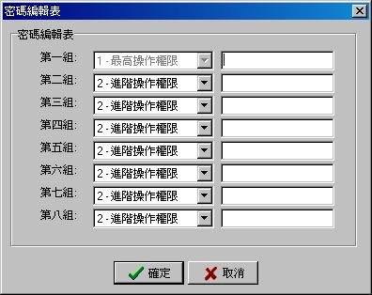
图2-4.7.1

2-4.8 音响管理
当点选【项目】然后【音响管理】，之后，如图2-4.8.1。

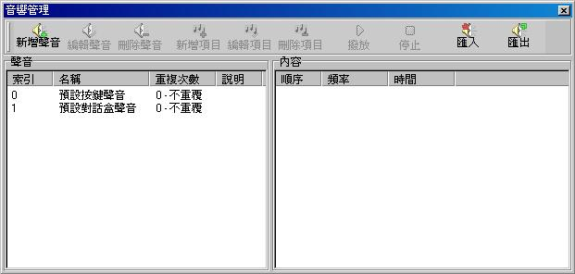
图2-4.8.1

图2-4.7圈选部分是预设的声音，系统会将图中的索引0及索引1设为按键与对话盒声音。

新建声音：如图2-4.8.2。
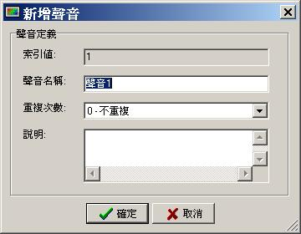
图2-4.8.2

声音名称：键入对此声音辨别的名称。
重复次数：可选择声音不重复或重复几次，最高可达7次。
帮助 ：可依照个人需求键入对此声音的帮助。

编辑声音跟新建相同，请参考新建声音。

新建项目：如图2-4.8.3。

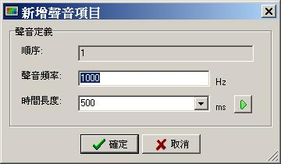
图2-4.8.3

声音频率：键入发出声音的频率，声音的高低音会随着频率不
同产生变化，频率高则声音尖锐、频率低则声音低沉。
时间长度：键入发出声音的时间，以ms为单位，500ms等
于0.5秒，表示声音会发出0.5秒后停止。

图中圈选的三角图形是试拨放声音的功能，当你频率时间都设好时，可按此按钮拨放是否为想要的声音。编辑项目跟新建项目相同，请参考新建项目。

拨放：如图2-4.8.4。

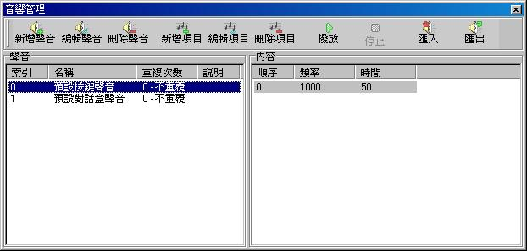
图2-4.8.4

当选择【声音】框内的名称时，如图圈选部分，此时按拨放则表示
拨放此声音属性(如图2-4.8.5圈选部分)所有设置的频率声音。

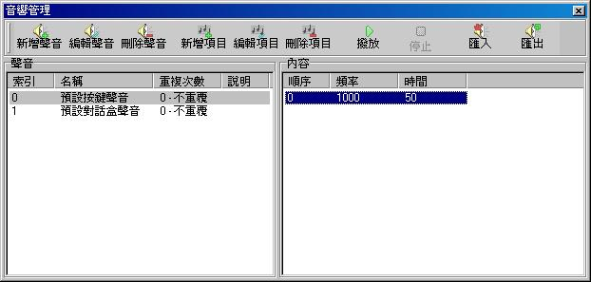
图2-4.8.5

当选择【属性】框内的名称时，如图圈选部分，此时按拨放则表示
拨放此属性选择的频率声音。

导入：
当按下导入时，会出现图2-4.8.6，此时可以选择之前所导出的文件。

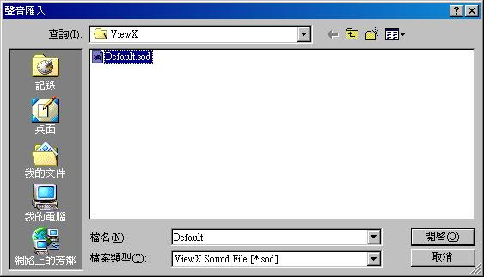
图2-4.8.6

当选好文件后，按下打开则出现如下图2-4.8.7。
图中勾选「预设对话盒声音」此时旁边出现的勾型式绿色的，声音旁
边出现是黄色的，绿色表示确定都选到，黄色表示属性中还有未选取
的，然后按下确定。

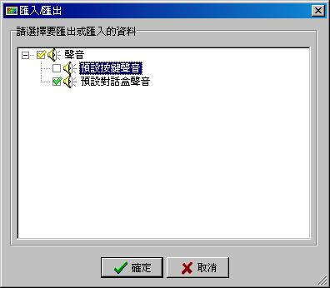
图2-4.8.7

导出：
当按下导出时，会出现图2-4.8.7，此时可以选择要导出的项目，当选
择好按下确定后会出现如图2-4.8.8，键入档名之后按存盘即可。

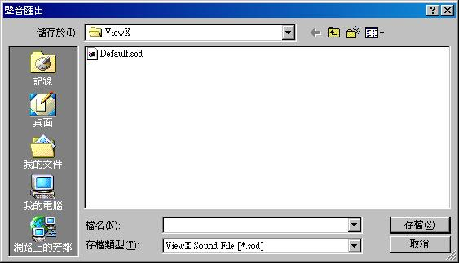
图2-4.8.8

2-5 HMI
可以使用鼠标直接点选【HMI】，或者是使用键盘按【ALT】+【M】，即出现【HMI】的下拉菜单，如图2-5.1。在窗口中的工具栏也提供快捷图标，方便用户快速选取，如图2-5.2。

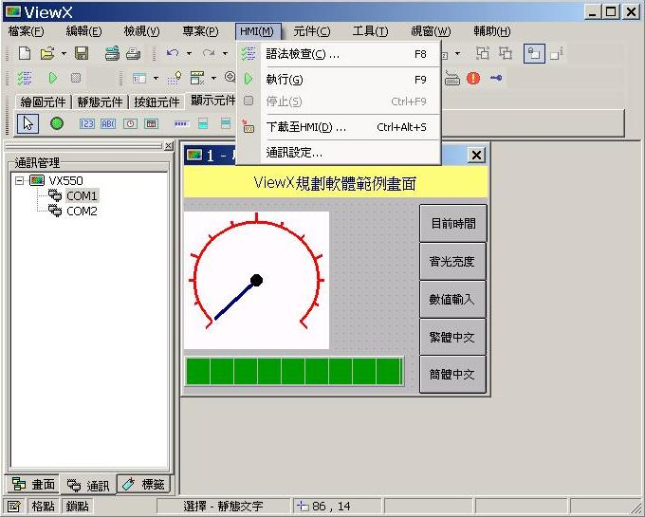
图2-5.1

(1) (2) (3)
图2-5.2

(1) | 语法检查
(2) | 运行
(3) | 停止

2-5.1 语法检查
点选【HMI】再选【语法检查】或可按快捷键【F8】以及【HMI工具栏】，如图2-5.2来运行。当运行【语法检查】会检查在编译过程中，变量名称或设置是否有误，幷在【语法检查窗口】提供错误信息，以便我们除错。

2-5.2 运行
当我们设置好画面时，可先藉由计算机仿真之后在发送到人机接口上，此功能是由计算机端运行仿真我们编辑好的画面，可以使用鼠标直接点选【运行】，或者是使用键盘按【F9】或工具栏三角型图形，如图2-5.2。

2-5.3 停止
要结束计算机仿真时，可以使用鼠标直接点选【停止】，或者是使用键盘按【CTRL】+【F9】或工具栏方块图形，如图2-5.2。

2-5.4 下载至HMI
当画面设置完毕，可由计算机端先运行仿真后再运行下载至人机接口，或可画面编辑完直接下载至人机接口，此功能是将编辑好的画面发送到人机接口，可以使用鼠标直接点选【下载至HMI】，或者是使用键盘按【CTRL】+【ALT】+【S】。

2-5.5 通讯设置
可以使用鼠标直接点选【通讯设置】即出现如图2-5.5.1、2-5.5.2。
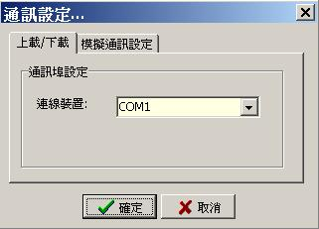
图2-5.5.1

上载/下载 ：如图2-5.5.1。
联机装置：设置人机连接到计算机的哪一个COM埠。

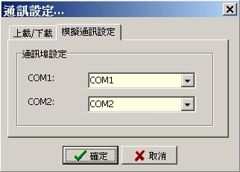
图2-5.5.2

仿真通讯设置 ：如图2-5.5.2。
COM1：选择对应到计算机上的哪一个COM埠。
COM2：选择对应到计算机上的哪一个COM埠。

图2-5.5.2黑色框内的COM1与COM2是指ViewX软件上左边的COM端口，
如图2-5.5.3黑色框内。

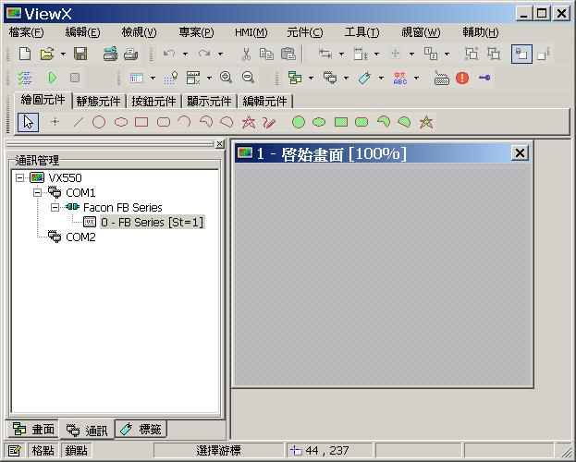
图2-5.5.3

2-6 组件
使用鼠标直接点选【组件】，或者是使用键盘按【ALT】+【C】，即出现【组件】的下拉菜单，如图2-6.1。在窗口中的工具栏也提供快捷图标，方便用户快速选取，如图2-6.2。

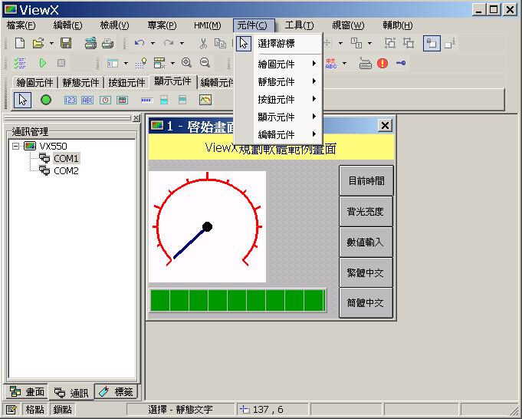
图2-6.1

图2-6.2

2-6.1 组件帮助
由于组件功能很多，请参阅第三章【组件】有详细帮助。

2-7 工具
使用鼠标直接点选【工具】，或者是使用键盘按【ALT】+【T】，即出现【工具】的下拉菜单，如图2-7.1。

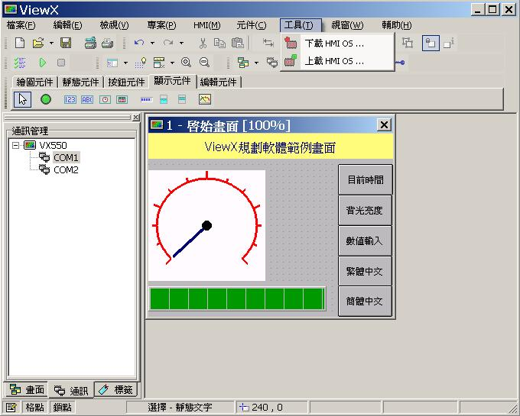
图2-7.1

2-7.1 刷新HMI OS
运行此功能时，会将计算机中的HMI OS下载到人机里面。

2-8 窗口
使用鼠标直接点选【窗口】，或者是使用键盘按【ALT】+【W】，即出现【窗口】的下拉菜单，如图2-8.1。

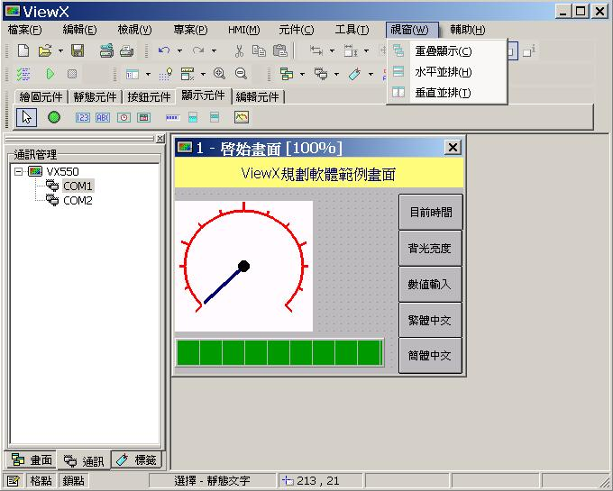
图2-8.1

当我们同时编辑两张画面以上时，为了方便观看编辑，此时可选择显示编辑画面的方式。在新建一个画面之后，如图2-8.2，此时我们可选择【重迭显示】、【水平幷排】、【重直幷排】、【排栏图标】等。

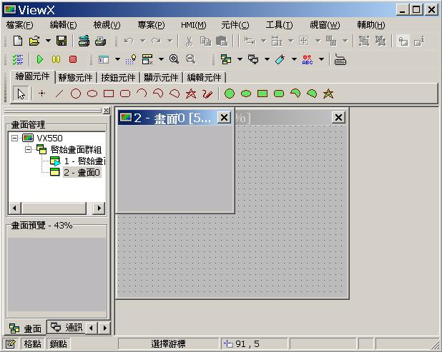
图2-8.2

2-8.1 重迭显示
当我们选择【重迭显示】时，图2-8.2画面，则变成图2-8.1.1。

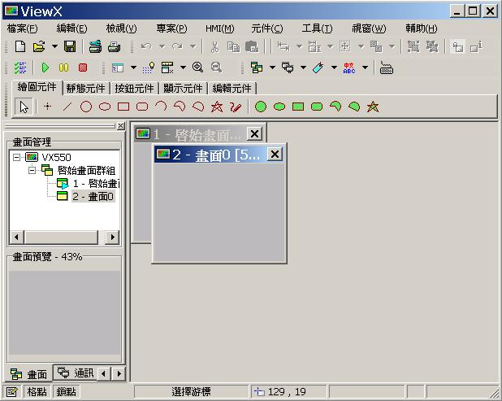
图2-8.1.1

2-8.2 水平幷排
选择【水平幷排】时，图2-8.2画面，则变成图2-8.2.1。

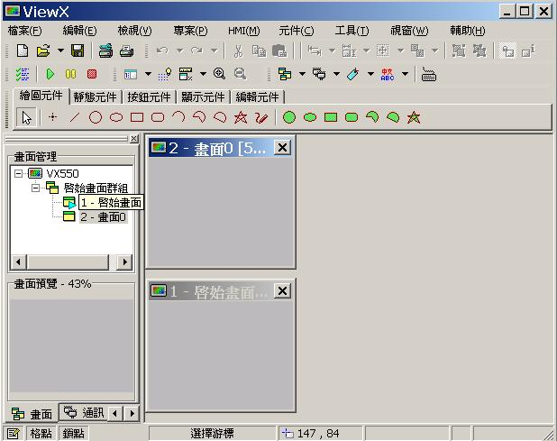
图2-8.2.1

2-8.3 垂直幷排
选择【重迭幷排】时，图2-8.2画面，则变成图2-8.3.1。

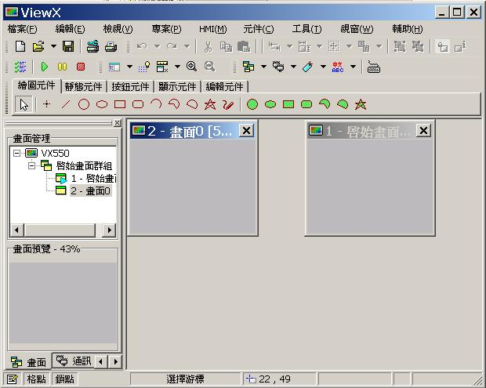
图2-8.3.1

2-9 辅助
可以使用鼠标直接点选【辅助】，或者是使用键盘按【ALT】+【H】，即出现【辅助】的下拉菜单，如图2-9.1。在【关于】中，则是显示ViewX软件的版本，请注意版本是否为最新版，如有相关问题，请洽本公司客服部。

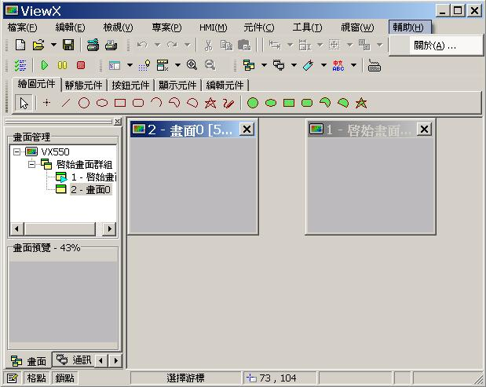
图2-9.1

组件
ViewX提供之组件共分五大类：
1、【绘图组件】。
2、【静态组件】。
3、【按钮组件】。
4、【显示组件】。
5、【编辑组件】。

3-1 绘图组件
鼠标直接点选【组件】之后再选择【绘图组件】，即出现下拉菜单，如图3-1.1，或可由工具快捷工具栏上直接点选此功能，如图3-1.2。

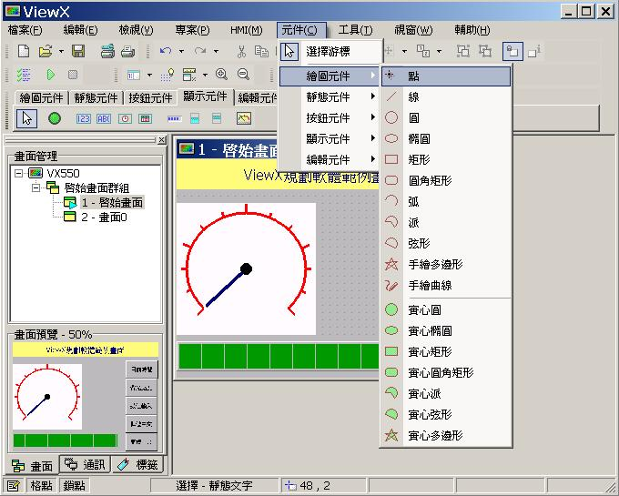
图3-1.1

图3-1.2

3-1.1 功能帮助
点选组件按鼠标右键，选择对象属性，或是直接在要编辑的组件上快点鼠标两
下，则出现该组件属性设置，【点】/【线】属性窗口帮助：

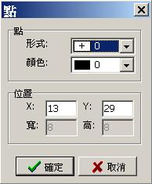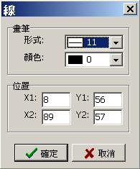
图 3-1.1.1【点】 图 3-1.1.2【线】

形式：可依照我们的需求，选择【点】/【线】的图形形式。
颜色：修改【点】/【线】组件的颜色。
位置：X1/Y1表示【线】最左边的点，X2/Y2表示【线】最右边的点。
X：修改X字段的坐标，使其组件X坐标移动到修改后的X坐标。
Y：修改Y字段的坐标，使其组件Y坐标移动到修改后的Y坐标。

共同属性窗口帮助：
由于其它属性窗口相同，所以只举一例帮助，如图3-1.1.3。

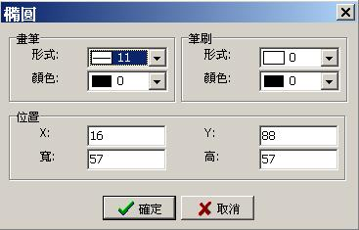
图3-1.1.3

画笔：
形式：选择椭圆外框的样式。
颜色：选择椭圆外框的颜色。

笔刷：
形式：选择椭圆内框的样式。
颜色：选择椭圆内框的颜色。

位置：
X：键入椭圆组件的X坐标位置。
Y：键入椭圆组件的Y坐标位置。
宽：键入椭圆组件的宽度。
高：键入椭圆组件的高度。

3-2 静态组件
鼠标直接点选【组件】之后再选择【静态组件】，即出现下拉菜单，如图3-2.1，或可由工具快捷工具栏上直接点选此功能，如图3-2.2。

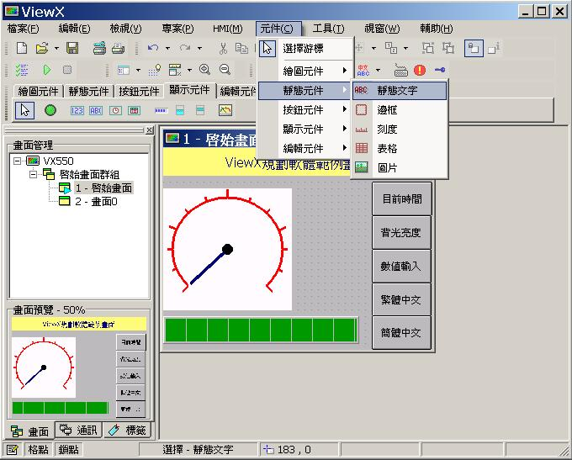
图3-2.1

图3-2.2

3-2.1 静态文字/边框
点选组件按鼠标右键，选择对象属性，或是直接在要编辑的组件上快点鼠标两
下，则出现该组件属性设置，静态文字的边框属性帮助：如图3-2.1.1。

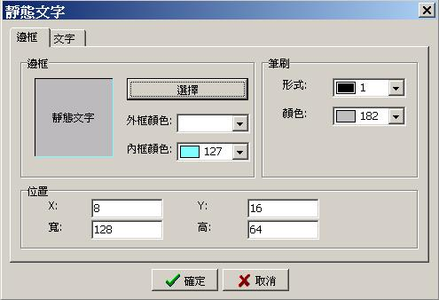
图3-2.1.1
边框：
选择：选择静态文字组件的系统矩形或系统圆型边框样式，如图3-2.1.2。

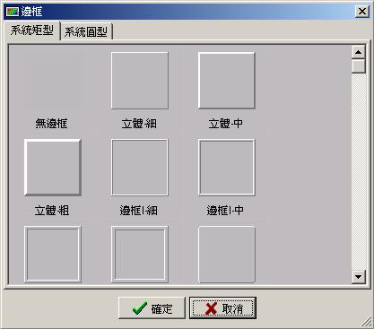
图3-2.1.2

外框颜色：选择静态文字组件的外框颜色。
内框颜色：选择静态文字组件的内框颜色。

笔刷：
形式：选择静态文字组件的内框样式。
颜色：选择静态文字组件的内框样式的颜色。

位置：
X：键入改静态文字组件的X坐标位置。
Y：键入静态文字组件的Y坐标位置。
宽：键入静态文字组件的宽度。
高：键入静态文字组件的高度。

静态文字的文字属性帮助：如图3-2.1.2。

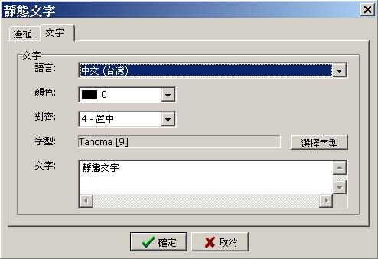
图3-2.1.2

文字：
语言：选择静态文字组件所要使用的语言。
颜色：选择静态文字组件的文字颜色。
对齐：选择静态文字组件的文字对齐位置。
字体：选择静态文字组件的文字的字体。
文字：键入静态文字组件的要显示的文字。

3-2.2 刻度
点选组件按鼠标右键，选择对象属性，或是直接在要编辑的组件上快点鼠标两
下，则出现该组件属性设置，由于【边框】与3-2.1节的【边框】设置相同，在此不多做重复帮助，请自行参阅3-2.1节的【边框】设置，【刻度】属性窗口如图3-2.2.1。

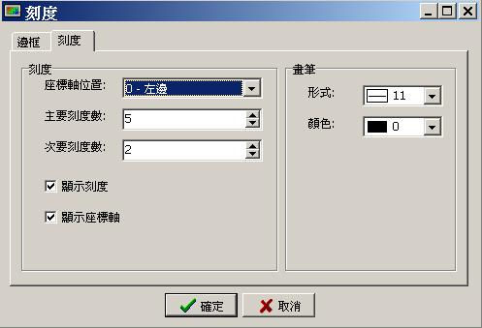
图3-2.2.1
刻度：
坐标轴位置：选择刻度组件的刻度方向。
主要刻度数：选择刻度组件主要刻度数，包括最上及最下刻度。
次要刻度数：选择刻度组件次要刻度数，主刻度内的小刻度。
显示刻度 ：勾选显示刻度，则会在编辑画面显示刻度，不勾选则不会显
示。
显示坐标轴：勾选显示坐标轴，则会在编辑画面刻度底下显示坐标轴，不
勾选则不会显示。

画笔：
形式：选择刻度组件的刻度的样式。
颜色：选择刻度样式的颜色。

3-2.3 表格
点选组件按鼠标右键，选择对象属性，或是直接在要编辑的组件上快点鼠标两
下，则出现该组件属性设置，【表格】属性窗口如图3-2.3.1。由于【边框】与3-2.1节的【边框】设置相同，在此不多做重复帮助，请自行参阅3-2.1节的【边框】设置。

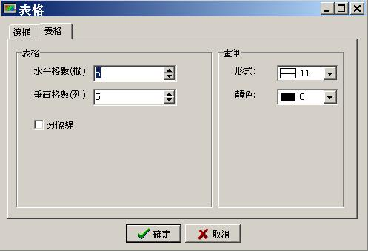
图3-2.3.1

表格：
水平格数(栏)：选择表格组件水平格数的线条数。
垂直格数(栏)：选择刻度组件重直格数的线条数。
分隔线：勾选分隔线，会在字段最左上角产生一条斜线，如图3-2.3.2，
黑色圈选部分。
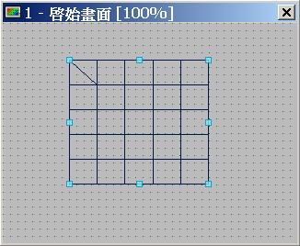
图3-2.3.2

画笔：
形式：选择表格组件水平垂直格数的线条样式。
颜色：选择表格组件水平垂直格数的线条颜色。

3-2.4 图片
点选组件按鼠标右键，选择对象属性，或是直接在要编辑的组件上快点鼠标两
下，则出现该组件属性设置，【图片】属性窗口如图3-2.4.1。由于【边框】与3-2.1节的【边框】设置相同，在此不多做重复帮助，请自行参阅3-2.1节的【边框】设置。

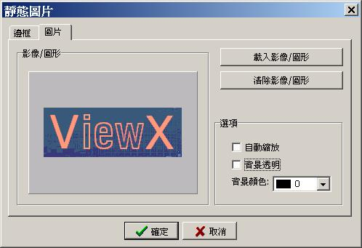
图3-2.4.1

影像/图形：
加载影像/图形：点选后会出现如图3-2.4.2。请选择我们要加载的图形文件
案。接受图形格式有jpeg、bmp、ico、emf、wmf。

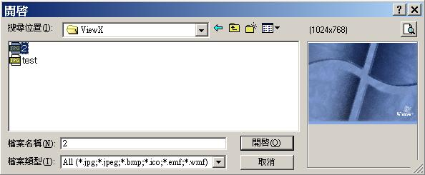
图3-2.4.2

清除影像/图形：点选后绘清除之前选择的图形。

选项：
自动缩放：勾选此项，则会将图形自依照窗口大小自动缩放。
背景透明：勾选背景透明，则可使我们选择的图形呈现透明状。
背景颜色：选择欲透明的颜色。

3-3 按钮组件
使用鼠标直接点选【组件】之后再选择【按钮组件】，即出现下拉菜单，如图3-3.1，或可由工具快捷工具栏上直接点选此功能，如图3-3.2。

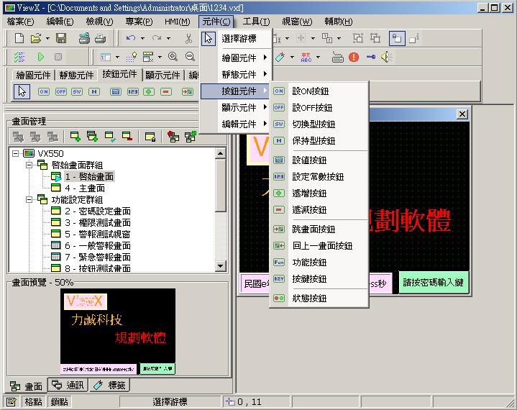
图3-3.1

图3-3.2

3-3.1 on/off按钮 及 切换/保持型按钮
点选组件按鼠标右键，选择对象属性，或是直接在要编辑的组件上快点鼠标两
下，则出现该组件属性设置，on/off按钮及切换/保持型按钮的边框属性帮助：如图3-3.1.1~3。

1、按钮： 由于【按钮】与3-2.1节的【边框】设置相同，在此不重复帮助请自行参阅3-2.1节的【边框】设置。

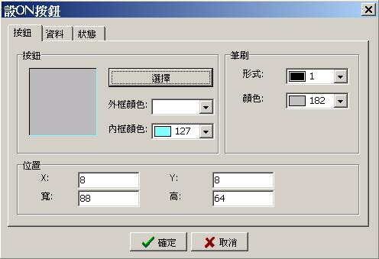
图3-3.1.1
2、资料：如图3-3.1.2。

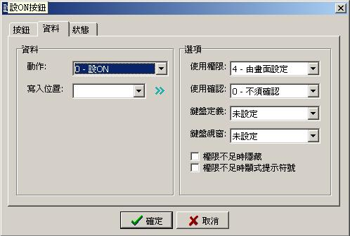
图3-3.1.2
资料：
动作：有四种动作可选择，可选择此按钮动作是那一种型态。
读取位置：键入的缓存器或系统变量位置，然后读取其位置的值。
写入位置：键入的缓存器或系统变量位置，然后写入值至位置。

选项：
使用权限：由于先前新建画面时有设置画面的权限，请参阅2-4.1节 画面管理。当此处设置之权限比画面权限高时，在仿真或人机接口上运行此按钮组件时，则会出现要求键入帐号密码窗口。
使用确认：
不用确认：当按下按钮元键时，不需确认直接运行动作。
需确认，等待0.1秒：为防止我们不小心按到，所以此处
按下确认后等待0.1秒才会运行该组件动作。
需确认，等待0.2秒：此处按下确认后等待0.2秒才会运行该组件动作。
需确认，等待0.3秒：此处按下确认后等待0.3秒才会执
行该组件动作。
需确认，等待0.5秒：此处按下确认后等待0.5秒才会执
行该组件动作。
键盘定义：在2-4.5章节设置好键盘定义之后，可由此选择需要之前设置的哪一个功能。
键盘窗口：当画面属性有对话盒属性时，才可使用此功能，再按下按
键时，则会将选择的对话盒窗口显示出来，一般此功能用
于出现对话盒窗口，确定是否要运行某项功能。

权限不足时隐藏：画面的权限低于「选项」－＞「使用权限」时，则组件会
隐藏起来，等到权限足够才会显示。
权限不足时显示提示符号：画面的权限低于「选项」－＞「使用权限」时，则
组件会显示提示符号（小锁头）表示无法操作，等
到权限足够才会取消锁头。
3、状态：如图3-3.1.3。
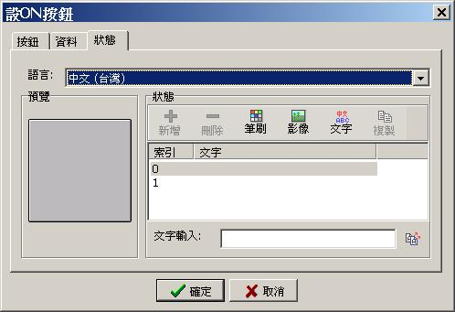
图3-3.1.3

语言：选择当前使用的语言。

举例帮助： 假设如果我们有新建中文(中国)语言，此处就有两个语言可以
选择，中文(台湾)「中文台湾是预设语言」与中文(中国)。
当人机接口在台湾时，我想显示繁体中文，选择中文(台湾)，
键入繁体中文之后，人机接口的按钮上可以看见我们键入的繁体
中文，但如果我也想在大陆使用，此处就可选中文(中国)键入简体
中文之后，人机接口的按钮上可以看见我们键入的简体中文。
那如果在大陆忽然要将人机画面语言转成繁体中文，只要将语
言切换到中文(台湾)就可以看到之前设置繁体中文的字了，其它语
言也如同此帮助设置。这样一来不管在哪个国家，都可以看到他们所习惯的语言，真是方便又简单。

预览：可在此看到键入的文字预览画面，防止键入错误。
状态：
新建：由于只有0或1状态，所以在此无新建功能。
删除：由于只有0或1状态，所以在此无删除功能。
笔刷：如图3-3.1.4。
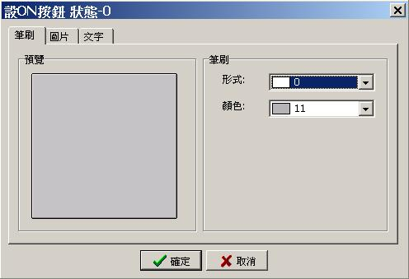
图3-3.1.4

形式：选择按钮组件上的线条样式。
颜色：选择线条样式的颜色。

影像：由于跟先前3-2.4节相同，再次不多做重复，请参阅3-2.4节。
文字：由于跟先前3-2.1节相同，再次不多做重复，请参阅3-2.1节。
复制：由于只有0或1状态，所以在此无复制功能。
索引/文字：索引0就是按钮按下时所显示的文字，索引1就是按钮
未按下所显示的文字。
文字键入：在此键入要显示的文字。

3-3.2 设值/常数按钮 及 递增/减按钮
点选组件按鼠标右键，选择对象属性，或是直接在要编辑的组件上快点鼠标两
下，则出现该组件属性设置，按钮及状态设置上述章节已叙述过，请参阅3-3.1章节，本节只针对不同设置之处帮助。
资料：如图3-3.2.1。
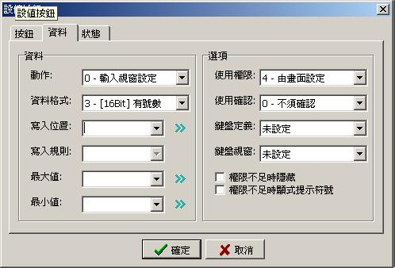
图3-3.2.1
动作：
键入窗口设置：配合键盘窗口使用，由画面键入数据到接点变量位置。
变量/常数：当选则此项，可由写入规则填入要键入到接点变量的值。
加/减值：当选则此项，可由写入规则填入要键入到接点变量的值，可
设每当单击加或减值。

资料格式：选择要写入的资料格式。

写入位置：键入要写入的接点变量位置。

写入规则：
当动作选择是变量/常数时，直接填入要键入到接点变量的值。
当动作选择是加/减值时，如果要加值则数值前面要加上【+】符号，
如果要减值则数值前面加上【-】符号。

最大值：键入从位置读取资料范围的最大值。

最小值：键入从位置读取资料范围的最小值。

选项：请参阅3-3.1节「选项」帮助。

3-3.3 跳画面/回上一画面按钮
点选组件按鼠标右键，选择对象属性，或是直接在要编辑的组件上快点鼠标两
下，则出现该组件属性设置，按钮及状态设置上述章节已叙述过，请参阅3-3.1章节，本节只针对不同设置之处帮助。
资料：如图3-3.3.1。
画面切换：当我们有新建许多画面时，就可利用此功能切换画面，在此
可选择要跳到或返回到哪一个画面。
选项：动作后设置为最低操作权限是指，此功能在运行动作后，将权限设为最低操作权限。其它设置请参阅3-3.1节「选项」帮助。
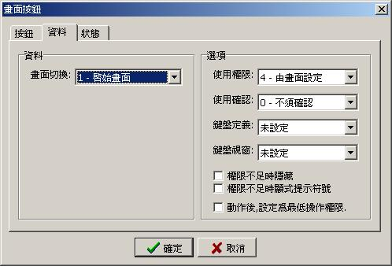
图3-3.3.1

3-3.4 功能按钮
按钮及状态设置上述章节已叙述过，请参阅3-3.1章节，本节只针对不同设置之处帮助。功能按钮如图3-3.4.1。
功能：选择要更改之权限，当运行时可由此功能去更改权限。
选项：请参阅3-3.1章节。

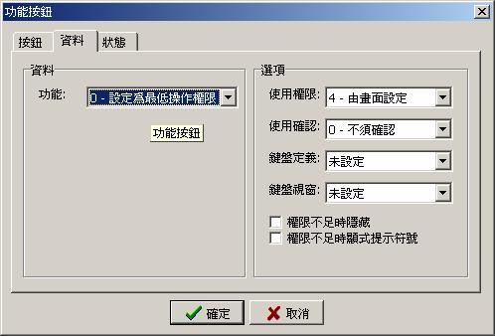
图3-3.4.1

3-3.5 按键按钮
点选组件按鼠标右键，选择对象属性，或是直接在要编辑的组件上快点鼠标两
下，则出现该组件属性设置，按钮及状态设置上述章节已叙述过，请参阅3-3.1章节，本节只针对不同设置之处帮助。按键按钮如图3-3.5。

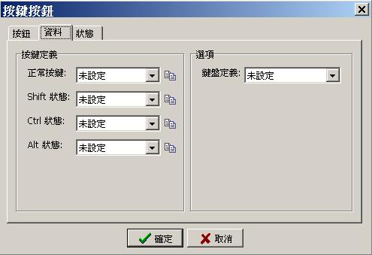
图3-3.5

正常按键：当按下按键按钮时，所要运行的功能。

Shift状态：当按下「Shift」键再按键按钮时，所要运行的功能。

Ctrl状态：当按下「Ctrl」键再按键按钮时，所要运行的功能。

Alt状态：当按下「Alt」键再按键按钮时，所要运行的功能。

键盘定义：当人机机型有支持键盘按键时，请参阅2-4.5章节。

此处的Shift、Ctrl、Alt键是指用按键按钮设置Shift、Ctrl、Alt键，不是指键盘的Shift、Ctrl、Alt键，如图3-3.6、3-3.7以Shift键为例，所以状态都设17-Shift键，因为这个按键按钮我们要拿来当做shift用的。

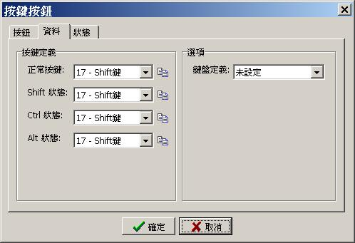
图3-3.6

在状态中文字键入全部都键入shift，因为此按键只有当做shift功能无其它功能。如果有包含其它功能，请依照功能名称设置。

【索引】在图3-3.7可以看到索引值为0~3，表示正常按键为0、Shift为1、Ctrl为2、Alt状态为3互相对应，因此我们如果要一个按键按钮拥有许多功能，可以依此对应而设置功能。

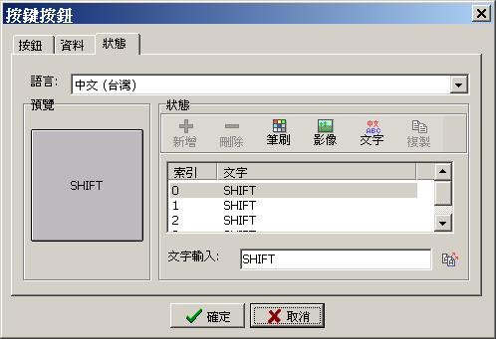
图3-3.7

这样即完成shift件之设置，当在画面按下此按键时，则表示是按下shift键，如此上述的Shift、Ctrl、Alt状态就可以依此使用。

3-3.6 状态按钮
点选组件按鼠标右键，选择对象属性，或是直接在要编辑的组件上快点鼠标两
下，则出现该组件属性设置，按钮及状态设置上述章节已叙述过，请参阅3-3.1章节，本节只针对不同设置之处帮助。状态按钮如图3-3.6.1。

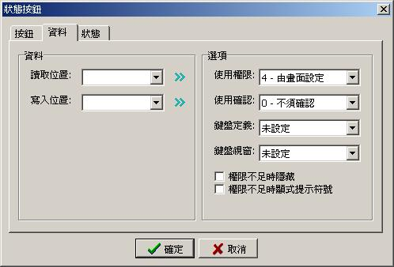
图3-3.6.1
资料：
读取位置：表示要读取那个地址的资料。
写入位置：将读取位置的数据读出来之后，反向写入到写入位置，例如读
取位置的值是0，写入的时候会反向也就是变成1之后，写到
写入位置中。

选项：请参阅3-3.1章节。

3-4 显示组件
使用鼠标直接点选【组件】之后再选择【显示组件】，即出现下拉菜单，如图3-4.1，或可由工具快捷工具栏上直接点选此功能，如图3-4.2。

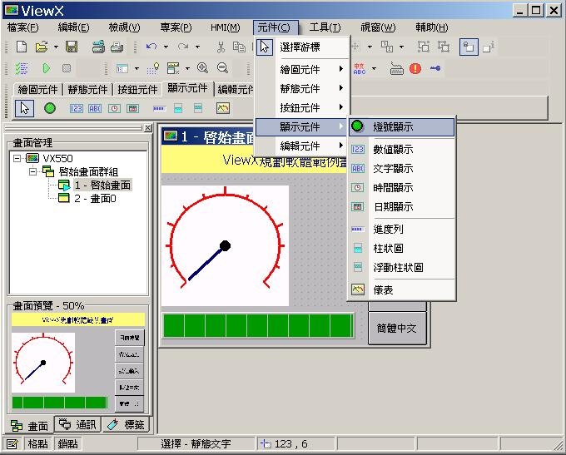
图3-4.1

图3-4.2

3-4.1 灯号显示
点选组件按鼠标右键，选择对象属性，或是直接在要编辑的组件上快点鼠标两
下，则出现该组件属性设置，按钮及状态设置上述章节已叙述过，请参阅3-3.1章节，资料设置请参阅3-3.2章节。

3-4.2 数值显示
点选组件按鼠标右键，选择对象属性，或是直接在要编辑的组件上快点鼠标两
下，则出现该组件属性设置，边框及文字设置上述章节已叙述过，请参阅3-2.1章节，本节只针对不同设置之处帮助。数值显示如图3-4.2。

资料：资料设置请参阅3-3.2章节。

显示格式：
整数字数：表示整数要显示多少位数。
小数字数：表示小数要显示多少位数。
高位数补零：当整数字数设为4时，如果勾选此项则会将数值补0至4位。
十六进制显示：将显示的数值转换成16进位显示。

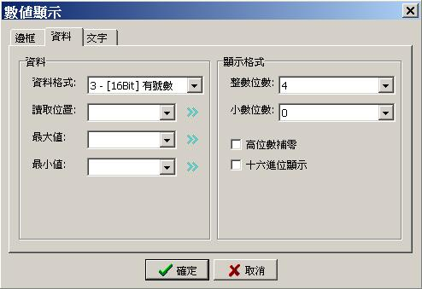
图3-4.2

3-4.3 文字显示
点选组件按鼠标右键，选择对象属性，或是直接在要编辑的组件上快点鼠标两
下，则出现该组件属性设置，边框及文字设置上述章节已叙述过，请参阅3-2.1章节，本节只针对不同设置之处帮助。文字显示如图3-4.3。

资料格式：文字依照所选择的格式显示。
字符串长度：选择要显示多少个字。
读取位置：键入缓存器或系统变量位置。

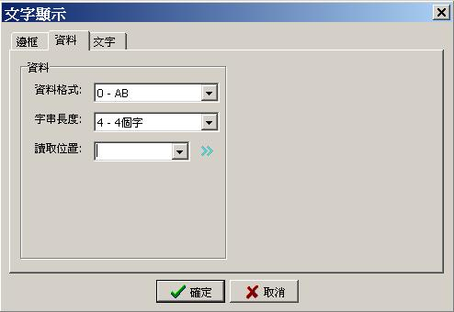
图3-4.3

3-4.4 时间/日期显示
点选组件按鼠标右键，选择对象属性，或是直接在要编辑的组件上快点鼠标两
下，则出现该组件属性设置，边框设置上述章节已叙述过，请参阅3-2.1章节，本节只针对不同设置之处帮助。时间/日期显示如图3-4.4。

0-自订显示格式 | ： | 当选择此项时，可在文字地方(图3-4.4圈选部分)键入显示的格式(图3-4.5圈选部分)，时间格式请参考手册最后面附录3。
1- hh:mm:ss | ： | 时间将显时为 时：分：秒。
2- hh:mm | ： | 时间将显时为 时：分。
3- MM/DD/YY | ： | 时间将显时为 月/日/年。
4- DD/MM/YY | ： | 时间将显时为 日/月/年。
5- DD.MM.YY | ： | 时间将显时为 日.月.年。

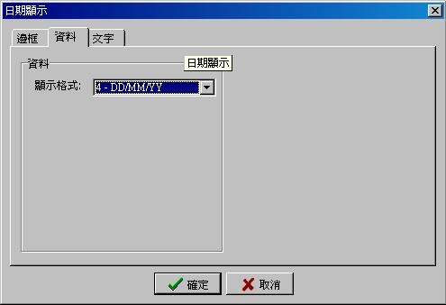
图3-4.4

文字
自订格式：请参考表3-4。
预览 ：当在自订格式中键入后，可实时在预览栏内观看设置的结果。

例如：2004年07月23日PM 17时10分15秒
自订格式键入：yyyy年MM月dd日AM hh时mm分ss秒

格式 | 帮助 | 键入字符串 | 显示字符串
“” | 字符串 | “Year” | Year
yyyy | 4位数公元年 | yyyy | 2004
yy | 2位数公元年 | yy | 04
M | 1位数月份 | M | 7
MM | 2位数月份 | MM | 07
d | 1位数日期 | d | 5
dd | 2位数日期 | dd | 05
H | 1位数小时(12小时制) | H | 9
HH | 2位数小时(12小时制) | HH | 09
h | 1位数小时(24小时制) | h | 9
hh | 2位数小时(24小时制) | hh | 09
m | 1位数分 | m | 7
mm | 2位数分 | mm | 07
s | 1位数秒 | s | 7
ss | 2位数秒 | ss | 07
AM | 上午/下午 | AM | AM/PM
表3-4

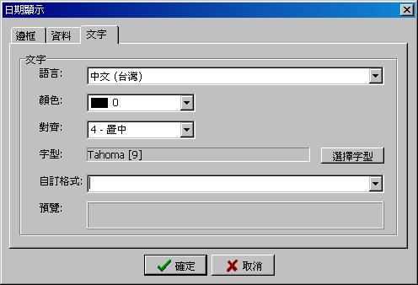
图3-4.5

3-4.5 进度栏
点选组件按鼠标右键，选择对象属性，或是直接在要编辑的组件上快点鼠标两
下，则出现该组件属性设置，边框设置上述章节已叙述过，请参阅3-2.1章节，本节只针对不同设置之处帮助。
进度栏如图3-4.5。

资料：资料设置请参阅3-3.2章节。
显示选项：
方向：调整进度栏的方向，预设是水平方向，若选择垂直，画面上的图形也
要调整成垂直状。

格点颜色：选择进度栏格点的颜色。

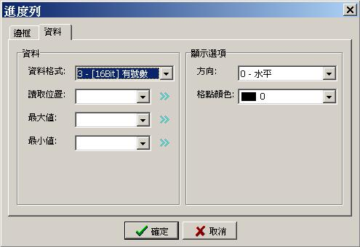
图3-4.5

3-4.6 柱状/浮动柱状图
点选组件按鼠标右键，选择对象属性，或是直接在要编辑的组件上快点鼠标两
下，则出现该组件属性设置，边框设置上述章节已叙述过，请参阅3-2.1章节，本节只针对不同设置之处帮助，如图3-4.6.1。

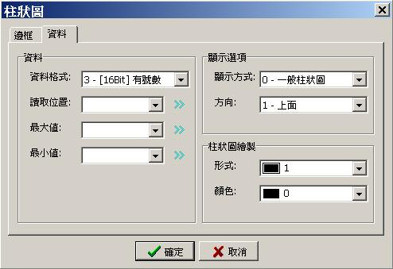
图3-4.6.1

资料：资料设置请参阅3-3.2章节。

显示选项：
显示方式：此处可选择是一般柱状图或是浮动柱状图。
方向：选择柱状或浮动图的方向。

柱状图绘制：
形式：选择柱状或浮动图的线条样式。
颜色：选择线条样式的颜色。

3-4.7 仪表
点选组件按鼠标右键，选择对象属性，或是直接在要编辑的组件上快点鼠标两
下，则出现该组件属性设置，边框设置上述章节已叙述过，请参阅3-2.1章节，本节只针对不同设置之处帮助，如图3-4.7.1。

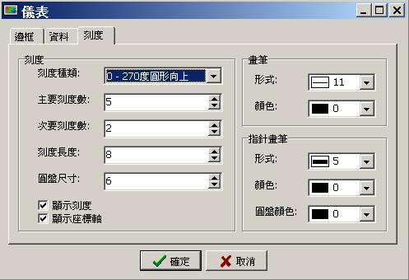
图3-4.7.1

资料：资料设置请参阅3-3.2章节。

刻度：
刻度种类：选择仪表显示的方向角度。
主要刻度：选择主要刻度的数量。
刻度长度：选择刻度显示的长度。
圆盘尺寸：选择仪表中心的圆盘大小。
显示刻度：勾选此项会显示刻度，不勾则不会显示。
显示坐标轴：勾选此项会在刻度下方显示圆弧状，不勾则不会显示。

画笔：
形式：选择刻度及坐标轴的线条样式。
颜色：选择线条样式的颜色。

指针画笔：
形式：选择仪表指针的线条样式
颜色：选择线条样式的颜色。
圆盘颜色：选择圆盘的颜色。

3-5 编辑组件
使用鼠标直接点选【组件】之后再选择【编辑组件】，即出现下拉菜单，如图3-5.1，或可由工具快捷工具栏上直接点选此功能，如图3-5.2。

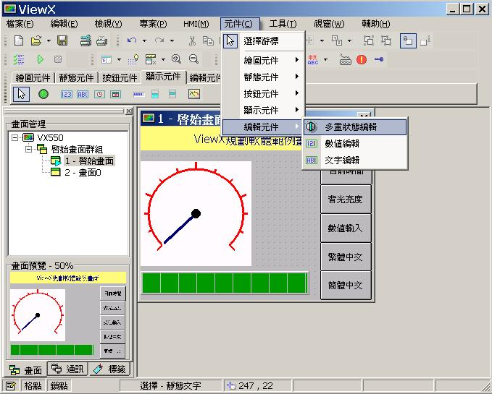
图3-5.1

图3-5.2

3-5.1 多重状态编辑
先将多重状态编辑组件放到画面上点选组件按鼠标右键，选择对象属性，或是直接在要编辑的组件上双击鼠标，则出现该组件属性设置，如图3-5.1.1。按钮及状态设置上述章节已叙述过，请参阅3-3.1章节。
资料：请参阅3-3.2章节资料设置。
选项：请参阅3-3.1节「选项」帮助。
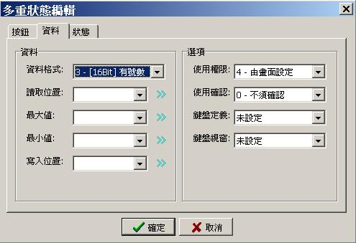
如图3-5.1.1

3-5.2 数值编辑
先将数值编辑组件放到画面上，点选组件按鼠标右键，选择对象属性，或是直接在要编辑的组件上双击鼠标，则出现该组件属性设置，如图3-5.2.1。边框及文字设置上述章节已叙述过，请参阅3-2.1章节。
资料：请参阅3-3.2章节资料设置。
选项：请参阅3-3.1节「选项」帮助。
显示格式：请参阅3-4.2节「显示格式」帮助。
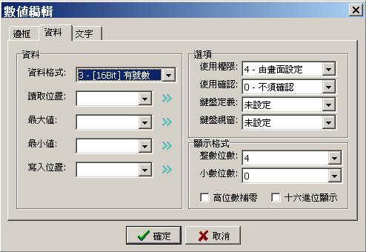
图3-5.2.1

3-5.3 文字编辑
先将文字编辑组件放到画面上，点选组件按鼠标右键，选择对象属性，或是直接在要编辑的组件上快点鼠标两
下，则出现该组件属性设置，如图3-5.3.1。
边框设置上述章节已叙述过，请参阅3-2.1章节
资料：
资料格式：文字依照所选择的格式显示。
字符串度：选择要显示多少个字。
读取位置：键入缓存器或系统变量位置。
写入位置：键入缓存器或系统变量位置。

选项：请参阅3-3.1节「选项」帮助。

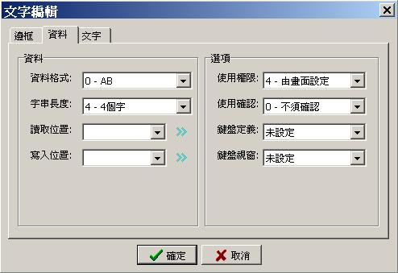
图3-5.3.1

3-5.4 密码编辑
先将密码编辑组件放到画面上，点选组件按鼠标右键，选择对象属性，或是直接在要编辑的组件上双击鼠标，则出现该组件属性设置，如图3-5.4.1。
边框设置上述章节已叙述过，请参阅3-2.1章节。

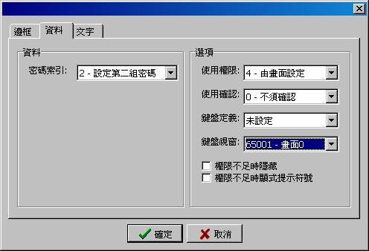
图3-5.4.1

资料：
密码索引：可设置第二至第八组密码。

「选项」部分的「键盘窗口」请先建立好键入画面（图3-5.4.2），如果此处没设置则无法键入。

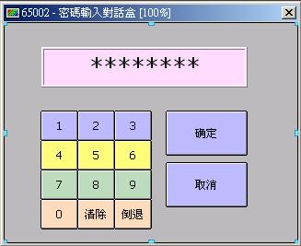
图3-5.4.2

都设置完毕之后，运行时点选此组件时，则会出现先前编辑的键入窗口，键入完毕后
，就完成密码设置的动作。

项目管理窗口

4-1 画面管理
画面管理窗口能方便我们快速了解当前所有的画面、新建、编辑、删除、预览
本章详细部分请参考【2-4.1 画面管理】，当我们开新文件后都可以看到如图4-1.1，分为两个部分，1、画面管理，2、画面预览。
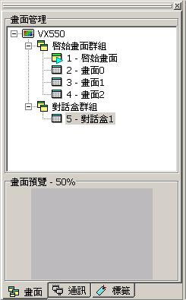
图4-1.1

1、画面管理：使用树状结构来表示每阶层的关系。例如：启始画面组下会
显示属于该组的画面。
【VX550】 | ： | 此为开新文件时我们所设置的人机机型，VX550为彩色机型，VX500为灰阶机型。
【启始画面组】 | ： | 为系统预设的启始画面组，方便我们在编辑画面时，能清楚分类，当画面编辑到相当大程度时，组功能变得更加重要了，也可以依照需求分类而新建组，直接点选VX550或启始画面组，选择新建组，可设置新建组的名称及此组的权限，例如图4-1.1中的对话盒组。
【画面】 | ： | 在每一个组下，都可以建立属于该组的画面，方便我们编辑、浏览，能很快知道当前所有的画面及组关系。

- 画面预览： 当点选某个画面时，画面预览将会显示该画面的预览图形，也
可以调整预览画面尺寸的大小，所以画面很多时，可直接在画
面管理点选画面，就能在画面预览看到点选画面的预览图形。

4-2 通讯管理
当选则通讯管理时，可以由图5-1.1看到一个树状结构图，能很快知道当前COM1跟COM2设置了哪种通讯协议、有几个控制器等，可由鼠标点选通讯协议或控制器在按鼠标右键，快速新建、编辑、删除通讯协议或控制器，提升对通讯管理操作上的时效，也很简单的就能新建、编辑、删除通讯协议或控制器。

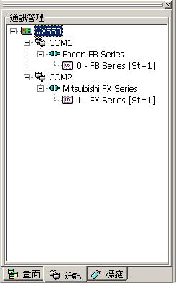
图4-2.1

【VX550】 | ： | 此为开新文件时我们所设置的人机机型，VX550为彩色机型，VX500为灰阶机型。
【COM1】 | ： | 设置计算机端的COM1是属于何种通讯协议，点选之后按鼠标右键可以快速新建、编辑、删除通讯协议，但是一个埠只能设置一个通讯协议。
【COM2】 | ： | 设置计算机端的COM2是属于何种通讯协议，点选之后按鼠标右键可以快速新建、编辑、删除通讯协议，但是一个埠只能设置一个通讯协议。
【控制器】 | ： | 可设置该通讯协议所属的控制器，可设置多个控制器，但是站号、ID为唯一性不能重复。

4-3 卷标管理
由于机型种类很多，每家通讯协议的接点、缓存器编号都不太相同，为了方便记忆接点或缓存器编号之功能，可用卷标管理增加可读性，例如在新建卷标的时候，我们想把X1接点用「测试用」这名称取代，当新建完毕之后，只要在组件需要用到X1的时候，在写入位置或读取位置上键入「测试用」或点选下拉菜单选择「测试用」，则系统会把测试用当作是X1，这样一来每个接点、缓存器都可以设置方便容易记忆的名称来取代原先通讯协议规格上接点、缓存器的名称了。

4-3.1 卷标管理示例
第一步：点选卷标管理窗口，如图4-3.1圈选处选择。

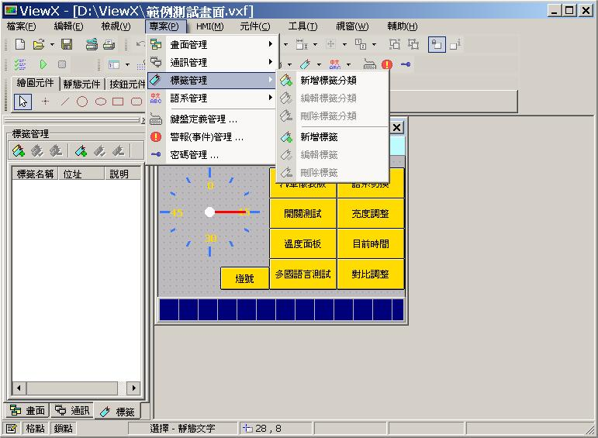
图4-3.1

第二步：点选新建卷标分类或新建卷标，如图4-3.2圈选处选择。

图4-3.2

第三步：则出现新建卷标分类如图4-3.3或是新建卷标如图4-3.4，在新建卷标分类键入「多国语言卷标」。键入卷标分类名称，用来分类卷标的种类。

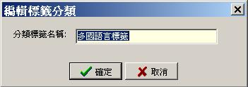
图4-3.3

【卷标分类】：选择「多国语言卷标」，如果没新建卷标分类就直接点选
新建卷标，则必须在卷标分类如图4-3.4卷标分类中输
入卷标分类名称，如果有则在这字段选择所属的卷标分
类。
【卷标名称】：键入对此位置的辨识名称，键入画面语言索引。
【地址】 ：键入系统变量「N65342」，请参考附录二系统定义变量及画面
一览表，此处我们要键入通讯协议中正确的接点及
缓存器位置。
【最大值】 ：键入此接点最大范围值，可以不键入。

【最小值】 ：键入此接点最小范围值，可以不键入。

【帮助】 ：键入对此卷标的帮助，可以不键入。

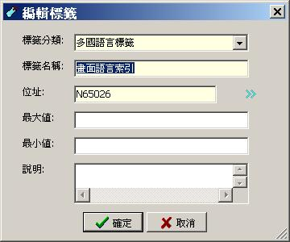
图4-3.4

第四步：修改语言设置如图4-3.5，下图是多国语言切换画面，请参考第五章
示例，点选其中一个语系，此处以繁体中文为示例。

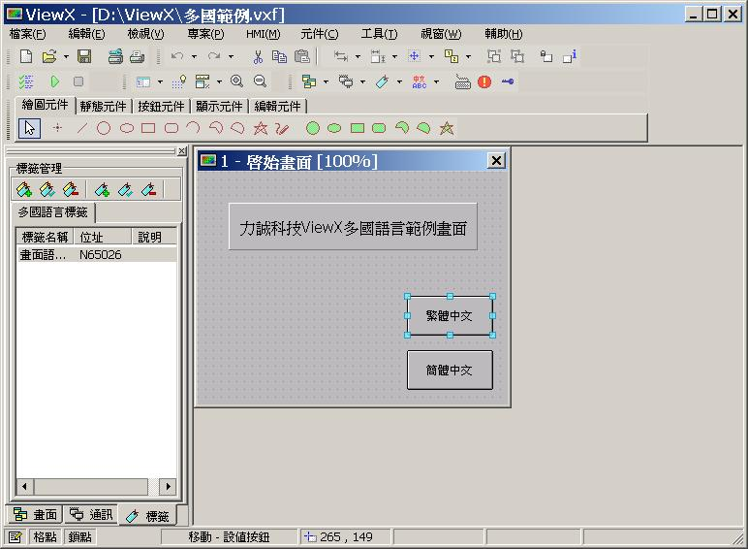
图4-3.5

打开此组件的对象属性窗口，如图4-3.6。在写入位置选择【画面语
言索引】，以第五章示例来说，先前是键入系统变量「N65342」，当设
定卷标之后，则可直接选择刚刚所设置的文字。按下确定就完成设置，
按运行来测试功能，跟之前直接键入变量的效果是一样的，不过利用
卷标大大提升接点，缓存器在操作时的辨识性，减少人为错误。

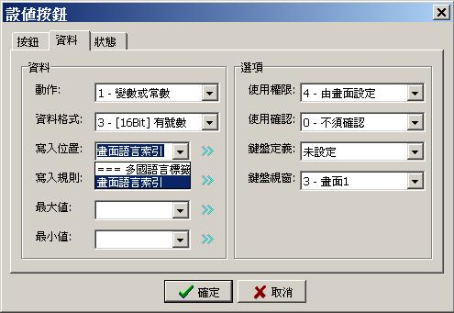
图6-1.6

多国语言
由于现在科技发达，人不再局限于自己国家，而是地球村的时代，基于这点多国语言变成不可或缺的，而会多种语言也变成是一种必要的条件。本软件支持多国语言，目的是让无论任何人，都可藉由本软件编辑自己所熟悉的语言、符号，这样一来增加人机接口在操作上能快速上手、视觉上提升可读性、效率上加增工作效率。

在能显示数字或文字的组件才能使用多国语言，当我们开新文件后，系统会使用操作系统预设的语系（此处以繁体中文为例），所以在组件上键入的文字或数字都是归类于中文(台湾)语系下，如果我们新建一个中文(中国)的语系，如图7.1，此时可以在这点选中文(台湾)或中文(中国)，如果我们先前有设置组件幷将组件设置文字或数字，可以发现当选择中文(台湾)时，组件会显示我们刚刚键入的文字或数字，如果选择中文(中国)则组件上的文字或数字都消失了，为什幺？…….因为我们在中文(中国)语系下没键入文字或数字，所以当然不会出现啰。

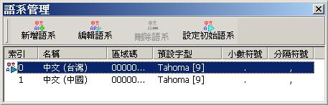
图5.1

想到了吗？！原理很简单，新建几种语系要显示，就必须在组件上键入新建几种语系的语言，我们可以在语系管理新建多国语言，组件的对象属性窗口在【状态】下可以选择语言，【文字键入】可以键入我们选择那个语言的文字，这样一来当我在图5.1的画面中，无论选择哪一个语言，都会出现我们在组件上针对这语言键入的文字。

还不懂吗？！没关系，看完5-3节的示例帮助，在想想这边的帮助，就能完全了解。

5-1 新建、编辑、删除语言
点选【项目】然后【语系管理】之后，会有如下之四个选项，如图5-1.1或是直接点选语系管理的画面，如图5-1.2。

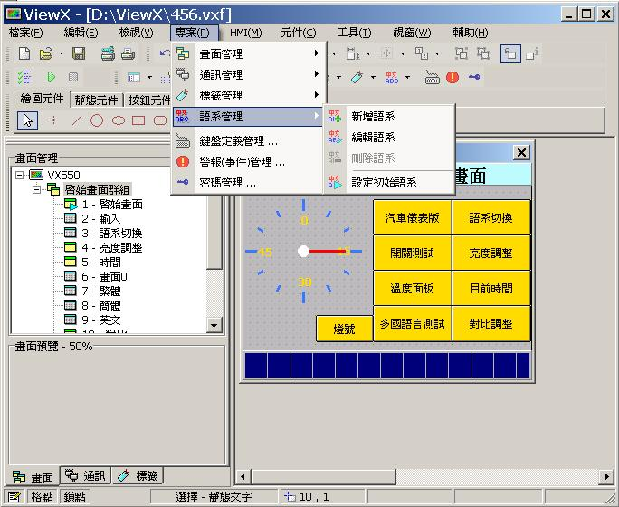
图5-1.1

【索引】由图5-1.2可看到一个索引的字段，为这个语言的索引值，也是唯一性的，在5-3示例中，写入位置填的值，就是这个索引值，表示当按下时，根据写入位置填入的索引值，来切换对应的语言。

图5-1.2

新建语系：点选时，会出现如图5-1.3。

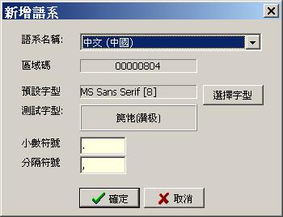
图5-1.3

语系名称： | 选择欲新建的语系。
区域码 ： | 此语系的区域码。
预设字体： | 预设使用的字体。
选择字体： | 选择本语系预设使用的字体。
测试字体： | 显示所选择字体的字体。
小数符号： | 此功能为小数点的符号要用哪一个符号表示。
分隔符： | 此功能为分隔符要用哪一个符号表示。

新建之后则如图5-1.4，则多一个刚刚新加入的中文(中国)。

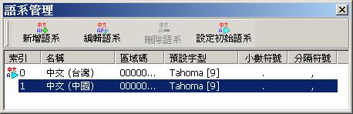
图5-1.4

2、编辑语系：编辑已存在的语系，编辑画面同5-1.3。

3、删除语系：删除已存在的语系。

4、设置初始语系：设置语系为初始语系，如图5-1.4圈选部分，表示当前选择
的初始语系。

5-2 多国语言与组件之应用
当我们新建语系之后，表示我们的project使用两种或以上的语言，在编辑组件时，点选组件按鼠标右键，选择对象属性，或是直接在要编辑的组件上双击鼠标，则出现该组件属性设置，选择在状态拦下的语言，如图5-2.1。
※注意：只有组件在画面上能显示文字或数字的才能使用多国语言功能，或者是对象属性有出现如图5-2.1，选择【状态】【语言】才能编辑多国语言。

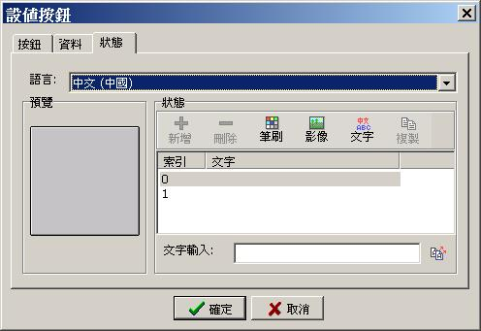
图5-2.1

5-3 多国语言与组件之示例
第一步：打开一个新的文件。

第二步：新建一个语系，请参考5-1章节，此处新建一个中文(中国)做示例。

第三步：在【起始画面】选取组件，此处以静态文字来做示例，如图5-3.1。

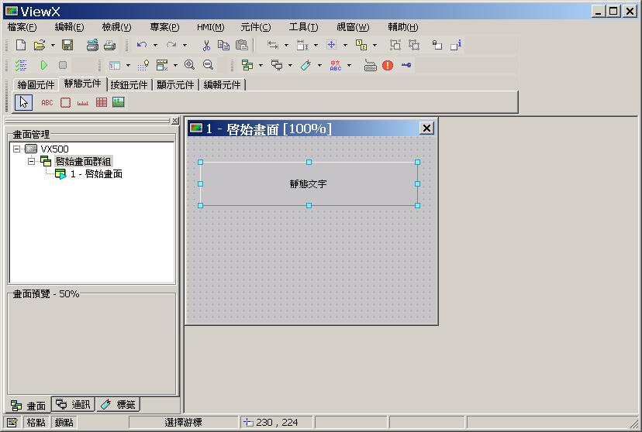
图5-3.1

第四步：鼠标选取组件后双击鼠标左键或是按鼠标右键选择【对象属性】，则出
现如图5-3.2，在点选语言的下拉菜单，会出现当前项目上所设置的语言，此处可以看到有中文(台湾)跟中文(中国)。

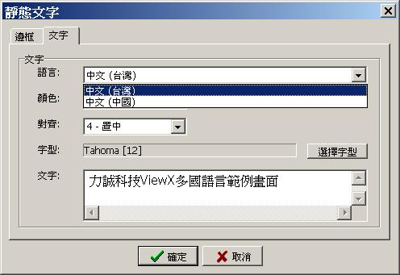
图5-3.2

第五步：先选择中文(台湾)，在【文字】字段键入我们要显示的文字，如图5-3.2。
在选择中文(中国)，在【文字】字段键入我们要显示的文字，如图5-3.3。

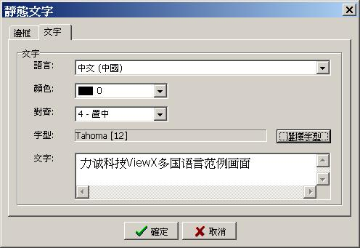
图5-3.3

第六步：当两种语言都键入完成之后，按确定即完成设置，静态文字则会显示
所选择之语言的字体。此时再先前第七章的叙述中，选择中文（台湾）或中文（中国），就会显示刚刚键入的字体了。

第七步：在起始画面加入两个【设值按钮】，如图5-3.4，可在【按钮组件】找到此组件。打开【设值按钮】的对象属性窗口，在【动作】选择【1-变量或常数】、【写入位置】键入系统语言变量N65342，请参考『附录2 ViewX系统变量一览表』，【写入规则】请键入0，0指的是5-1章所说的索引值表示语系为中文（台湾），1表示为中文（中国），如图5-3.5。

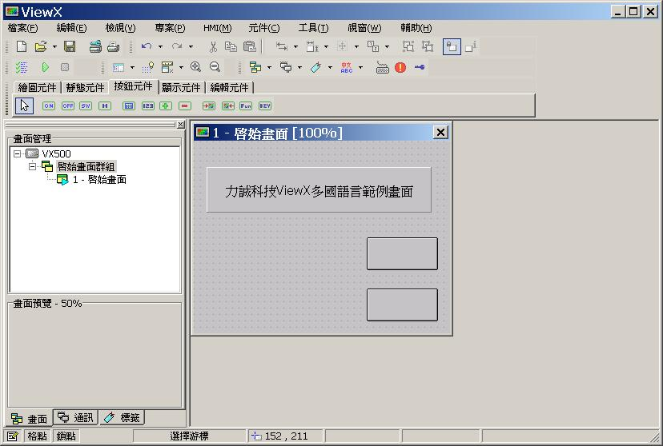
图5-3.4

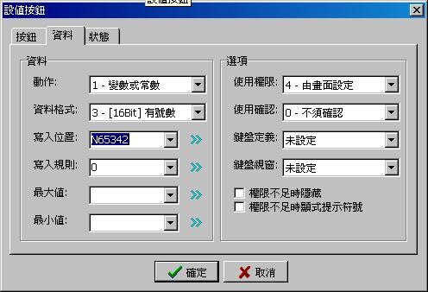
图5-3.5

接下来选择【状态】，【语言】选择中文(台湾)，【文字键入】填入繁体中文。如图5-3.6。选择中文(中国)，【文字键入】填入简体字体的繁体中文文字，如图5-3.5。

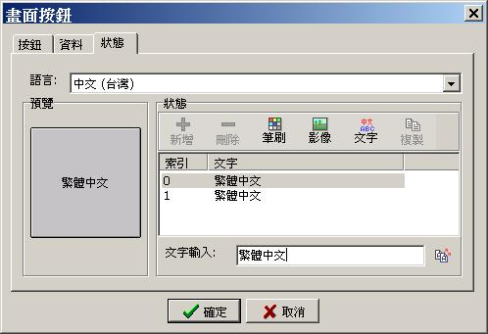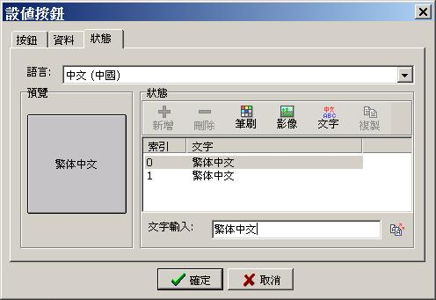
图5-3.6 图5-3.5

当键入完毕后，按确定则画面会像如图5-3.8。
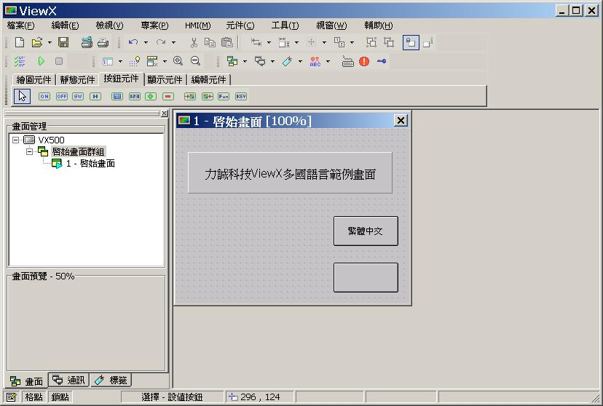
图5-3.8

另一个【设值按钮】请依照本步骤，在对象属性窗口【动作】选择【1-变量或常数】、【写入位置】键入系统语言变量N65342请参考『附录2 ViewX系统变量定义及画面一览表』，【写入规则】请键入1，【文字键入】请键入简体中文，按确定之后如图5-3.9。

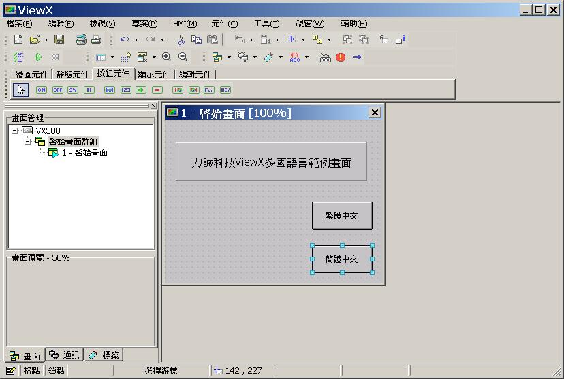
图5-3.9

第八步：当上面步骤都运行正确的话，选择标题栏的【HMI】在选择【运行】或按热键【F9】，当按下繁体中文时出现如图5-3.10，按下简体中文时出现如图5-3.11。

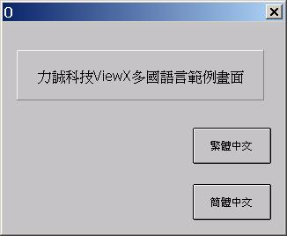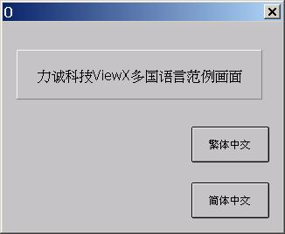
图5-3.10 图5-3.11

帮助：根据上面示例得知，在所有能显示文字的组件上，都可以依照我们所设置的语言显示字形，上述示例可以假设成当我们在大陆时，想让人机接口能显示简体与繁体中文，可藉由示例方式设置，当然！依此类推，当我们想要显示其它多国语言时，也可用上述示例进行编辑，这样一来大大提升人机接口的多国性，让用户可以依照自己熟悉的语言操作人机，提升工作效率，多国语言功能为本软件的特色之一。

对话盒窗口
对话盒用意是在当我们在操作按下某种功能按钮时，例如确定或取消，为避免人为疏失按到以致发生重大问题，所以先显示一个提示对话盒询问是否确定，避免我们不小心按到。

示例中所做的对话盒只是很基本的型态，当然我们也可以依照自己的想法或需求来建立一个不同风格的对话盒，在看完本章之后我们对于对话盒将能得心应手。

6-1 新建、编辑、删除对话盒
点选【项目】之后再选【画面管理】，或可由画面管理点选【启始画面组】按鼠标右键选择，如图6-1.1之图标。

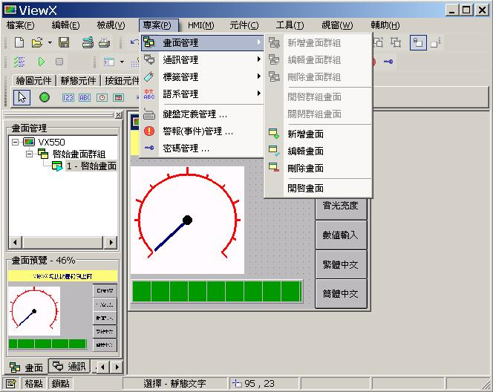
图 6-1.1

在选择【新建画面】，出现如图6-1.2 新建画面窗口。在【画面类别】选择
【1.对话盒】，其它设置请参考【2-4.1 画面管理】，按下确定即新建一个对话盒窗口。

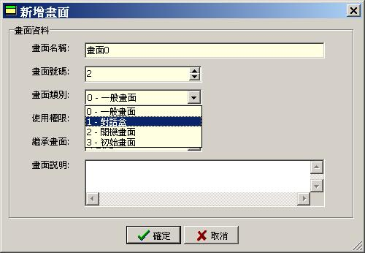
图6-1.2

编辑、删除可点选【项目】之后再选【画面管理】，或由画面管理点选【启始画面组】按鼠标右键选择，编辑设置跟新建画面设置相同，请参考图6-1.1。

6-2 对话盒之继承
在新建对话盒窗口之后，就可以开始编辑我们所想要的对话盒画面，如图6-2.1。此处所举的示例是延伸第七章多国语言示例，请参考第七章多国语言。

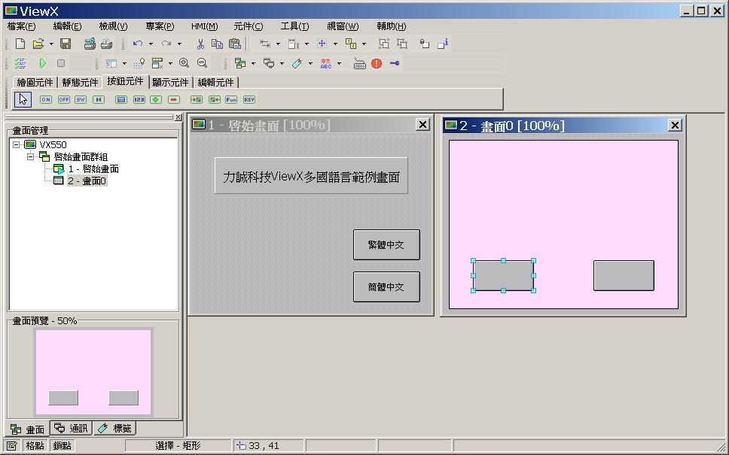
图6-2.1

第1步：由画面6-2.1可看到名称为【画面0】的对话盒窗口，我们先把这个
对话盒当作父画面的对话盒，先选取【绘图组件】的【实心矩形】来
当做底图，当然也可以选择图片来当做底图。
第2步：在底图设置好之后，选取【按钮组件】找到【按键按钮】如图6-2.1
中圈选的两个组件，用来当做确定取消键。
第3步：选取我们设置的确定键，然后双击鼠标左键，则会出现对象属性
窗口，如图6-2.2，功能设置可参考【3-3.5 按键按钮】，此处只大概
叙述功能。

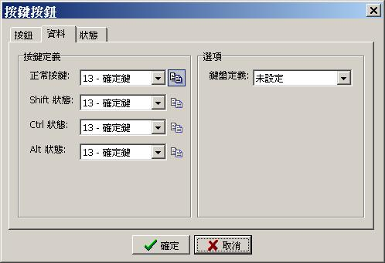
图6-2.2

正常按键 ： | 当按下此按键按钮时，需要运行哪种动作。
Shift状态： | 当按下「Shift」键再按键按钮时，所要运行的功能。
Ctrl状态 ： | 当按下「Ctrl」键再按键按钮时，所要运行的功能。
Alt状态 ： | 当按下「Alt」键再按键按钮时，所要运行的功能。

在上述的键盘定义中，因为有太多功能可以选择，这边只举两个例子
帮助。在四个字段中都选择【13-确定键】，因为这个按键按钮是用来
当做确定键使用的。

第四步：选择【状态】如图6-2.3，因为此按键按钮是用来当做确定键，所以
0~3的索引值中文字部分都键入确定。

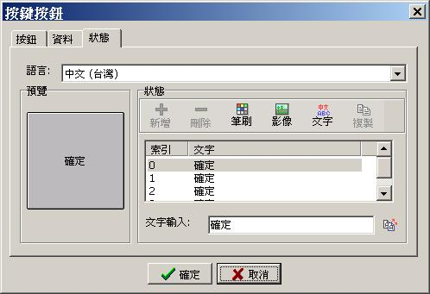
图6-2.3

第五步：另一个组件则设置取消键，方法如上。
注意：在键入确定取消时，如图6-2.3圈选部分，当中文台湾键入完毕后，在选择中文(大陆)键入，以免切换语系时字不会出现。

第六步：两个组件都设置好之后如图6-2.4，此时就完成对话盒父画面设置。
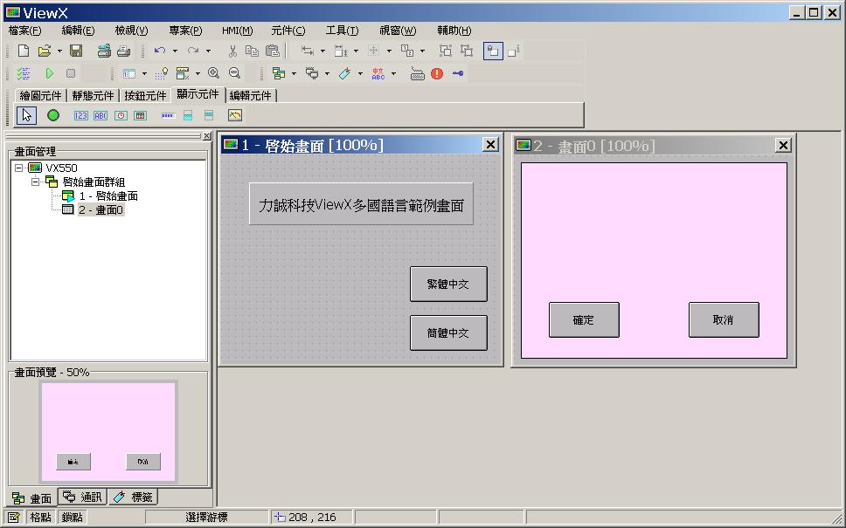
图6-2.4

第七步：假设我们按下启始画面中的繁体中文与简体中文时，要先出现对话盒
窗口，则表示我们必须建立两个对话盒，由于先前我们已经建立一个
对话盒基本的画面，往后只要在建立对话盒时，使用继承功能，就可
以直接建立一个如对话盒父画面，在新建对话盒时如图6-2.5。

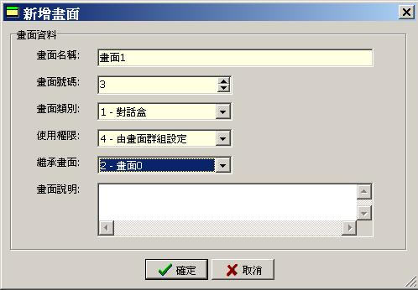
图6-2.5

新建对话盒的设置都跟先前一样，不同的是在继承画面中选择先前建立的【画面0】（父画面），当其它设置都完成时，按下确定则出现如图6-2.6画面。
※注意：继承不只是继承对话盒，只要先前有建立好的画面都可以继承。
继承之后，来自父画面的组件都无法在子画面做编辑，如果要修改，
则到父画面作修改，这样一来所有继承父画面的子画面全部都会被
修改。
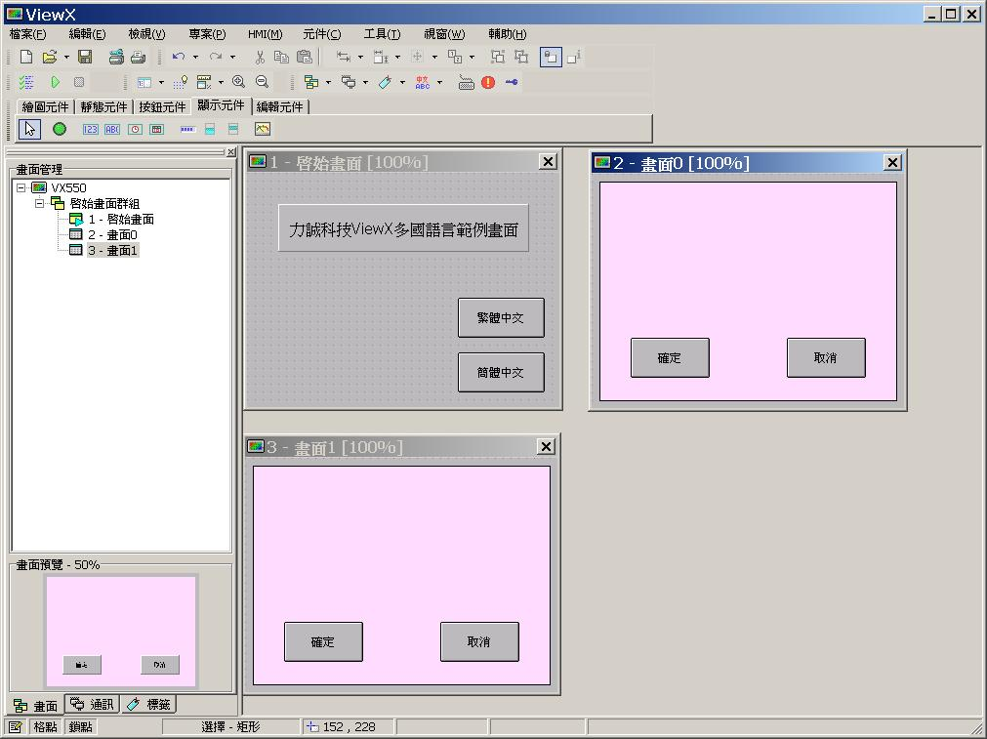
图6-2.6

看完上述步骤，是不是觉得很简单呢？这样一来就不用为每个对话盒都一一建立画面，只要建立一个父对话盒，剩下就交给继承来做啰。

6-3 对话盒之示例
延续6-2章节的示例。前面步骤请参考6-2章

第八步：在新建一个对话盒设置如第七步，在两个对话盒都加入【静态文字】，
如图6-3.1。
※注意：静态文字的语言部分请依照第七章设置。

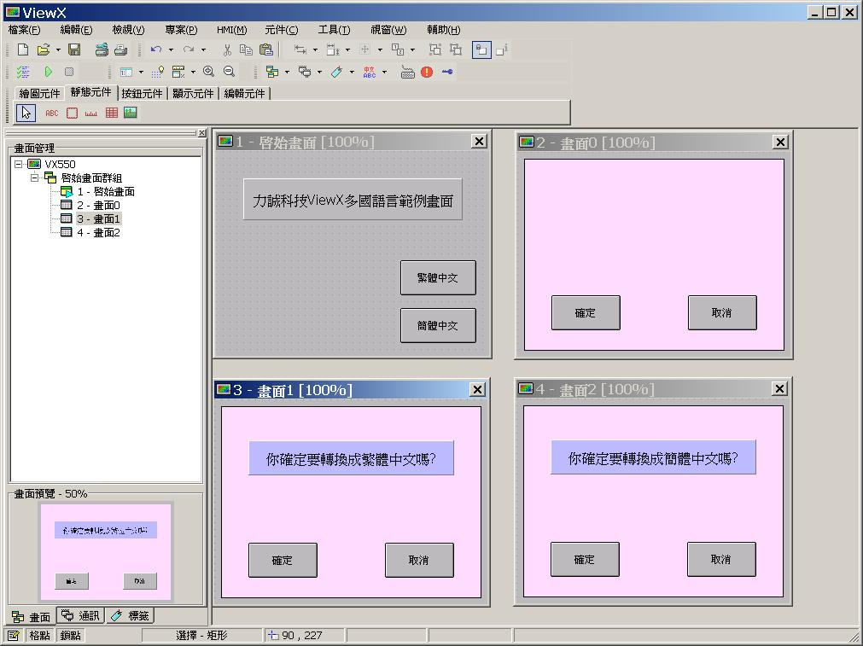
图6-3.1

第九步：在【启始画面】中选择繁体中文的组件，如图6-3.1圈选部分，打开
此组件的对象属性窗口，如图6-3.2，在【键盘窗口】中选择画面1，
因为我们现在选择的是繁体中文组件，而画面1的对话盒是问要不要
转换成繁体中文，所以此处选择画面1。选择简体中文组件，键盘视
窗选择画面2。设置好之后就可以按运行来测试。
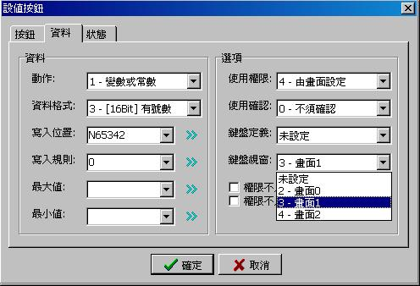
图6-3.2

第十步：运行测试画面如图6-3.3，当按下繁体中文则出现图6-3.4。按下确
定即将语系切换成繁体中文，按取消则不做动作然后返回主画面。

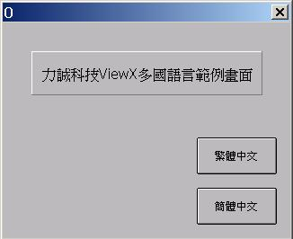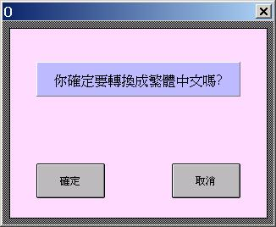
图6-3.3 图6-3.4

当按下简体中文则出现图6-3.5，按下确定即将语系切换成简体中文
，如图6-3.6，按取消则不做动作然后返回主画面。

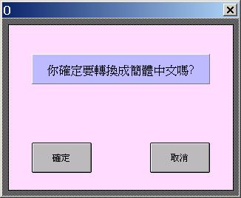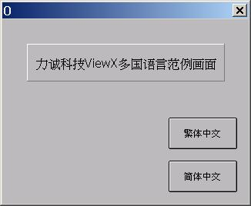
图6-3.5 图6-3.6

如此一来我们将可以用这示例应用在其它相同功能上，也不用担心会不小心按到而产生问题了.。

警报与声音设置
本章节帮助如何设置声音与警报，用简单的示例，使我们能快速学会设置。设置的顺序是【声音】然后才是【警报】，当然也可以反之，不过一般来说当然是先设好【声音】在设【警报】。

7-1警报与声音示例

第一步：先新建一个画面，画面类别选择「对话盒」，然后依照图7-1.0编辑。

底框部分是用「绘图组件」－＞「实心矩形」。
字是用「静态组件」－＞「静态文字」。

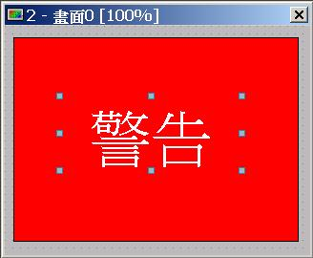
图7-1.0

当一开始设置声音时，我们可以从标题栏中选择【项目】的【音响管
理】、或可从工具栏上直接点选快捷键，可参考如图7-1。

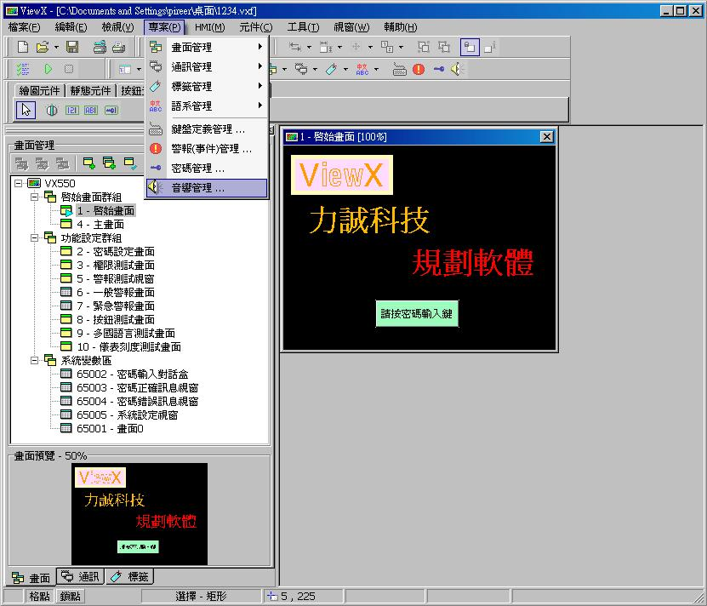
图7-1

第二步：打开之后则出现如图7-1.1，由于我们是第一次设置，所以画面上只
能选择【新建声音】或【汇入】、【汇出】。系统内部会先帮我们建立好
「按键」与「对话盒」声音，所以我们只需要设置警报声音即可，或
可编辑「按键」及「对话盒」声音。

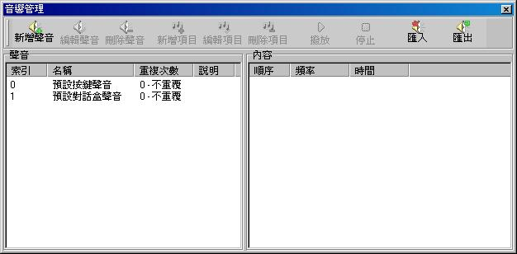
图7-1.1

当按【新建声音】功能时，出现如图7-1.2。

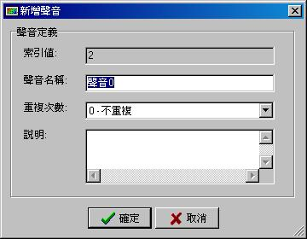
图7-1.2

索引 ：索引0为按键之声音，索引1为对话盒声音，如果不想
设键盘按键声音，请将索引0与索引1的频率设为0，这
样就不会有声音了。
声音名称：键入「警报声音」。
重复次数：选择「不重复」。
帮助 ：无。

按「确定」。则先前的7-1.1画面会显示刚刚我们新建的声音，如图7-1.3圈选部分。

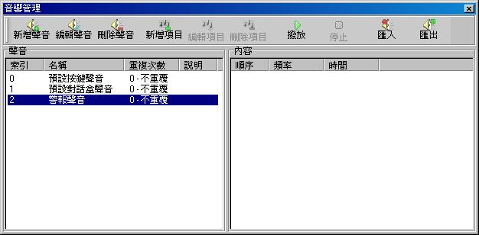
图7-1.3

第三步：接下来选择索引2「警报声音」，然后按下「新建项目」，出现如图7-1.4。

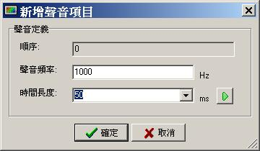
图7-1.4

图中圈选之箭头符号表示当我们设置完频率及时间长度时，可按箭头符号拨放声音，可快速了解是否为我们所要求之声音。
※备注：频率值越高则声音越高音，频率值越低则声音越低。
时间长度单位为ms，时间长度如果设1000，则表示为1秒。

选择索引2「警报声音」。
动作一：按下「新建项目」。
声音频率：键入「1000」。
时间长度：选择「400」。
然后按下确定。

动作二：按下「新建项目」。
声音频率：键入「1500」。
时间长度：选择「400」。
然后按下确定。

重复动作一与动作二各1次，则结果如图7-1.6。

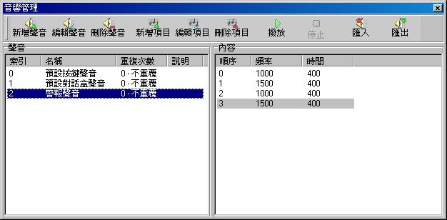
图7-1.6

第四步：设置警报，当设置警报时，我们可以从标题栏中选择【项目】的【警
报（事件）管理】、或可从工具栏上直接点选快捷键，可参考如图7-1.7。

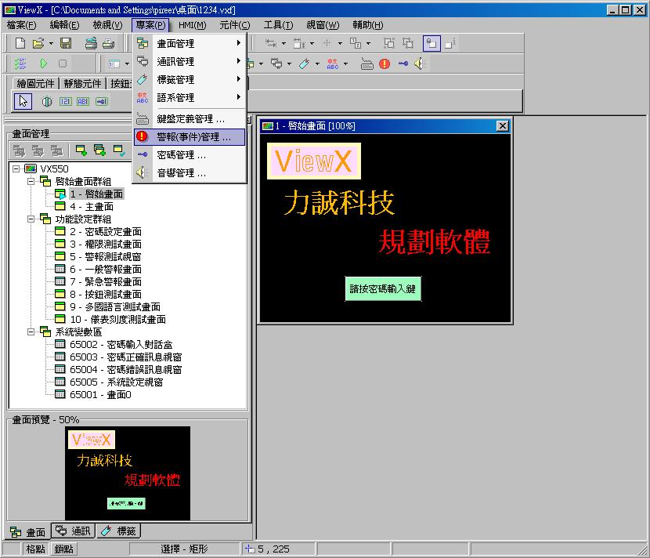
图7-1.7

第五步：打开之后则出现如图7-1.8，由于我们是第一次设置，所以画面上只
能选择【新建警报区】或【汇入】、【汇出】。

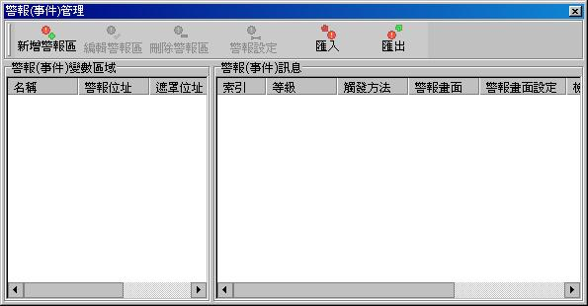
图7-1.8

当按【新建警报区】功能时，出现如图7-1.9。

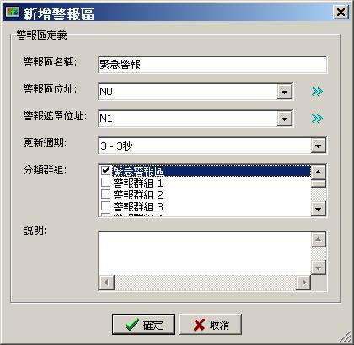
如图7-1.9

警报区名称：键入「紧急警报」。
警报区地址：键入「N0」。
警报屏蔽地址：键入「N1」。
更新周期：键入「3-3秒」。
分类组：鼠标移到第一个之后，双击鼠标左键，将名称改成紧
急警报区幷勾选。

当设置完毕后按下确定，出现如图7-1.10，右边「警报事件（）信息」系统
预设15个。

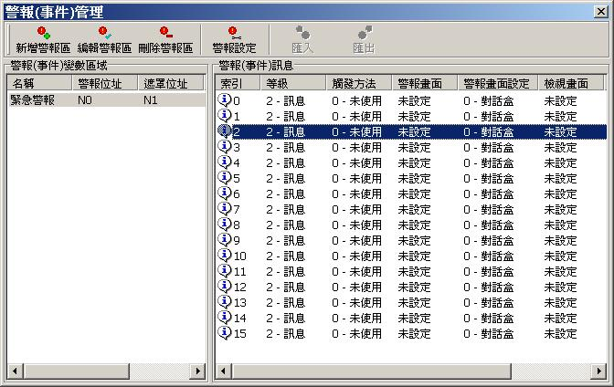
图7-1.10

第六步：选择索引值为2，按「警报设置」或鼠标移动到索引值2双击鼠标
左键，出现如图7-1.11。
（注意：索引值2是随便选的，目的在帮助警报触发与索引值的关系）

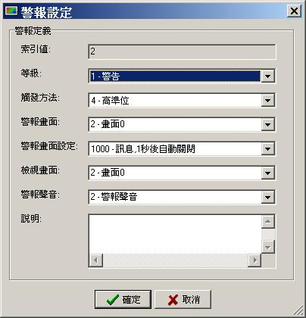
图7-1.11

等级：选择「警告」。
触发方法：选择「高准位」。
警报画面：选择「画面0」也就是第一步的图7-1.0。
警报画面设置：选择「1秒后自动关闭」。
查看画面：选择「未设置」。
警报声音：选择「2-警报声音」。
设置完毕之后按确定。

第七步：回到起始画面，开始编辑。因为需求不同，所以画面部分请依照自己
需求设计，示例画面只供测试用。如图7-1.12。
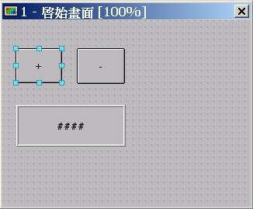
图7-1.12(示例测试)

图中「＋」的按钮是用【按钮组件】的【递增按钮】设置如图7-1.13。

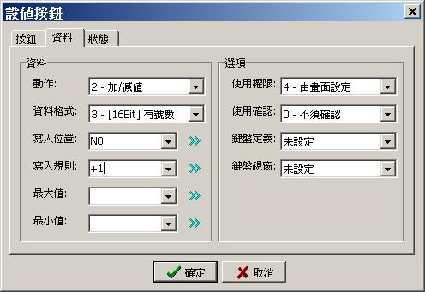
图7-1.13

动作：选择「2-加/减值」。
写入位置：键入「N0」 (系统内部变量)。
写入规则：键入「＋1」。
其它设置都用预设的设置。

图7-1.12「－」的按钮是用【按钮组件】的【递减按钮】设置如图7-1.13。
此处设置跟警报触发相同，唯一不同处是【写入规则】键入「－1」，
然后按确定即可。

图7-1.12圈选部分则是用【显示组件】的【数值显示】，只要在【读
取位置】键入N0，其它都不用设置，然后按确定即可。

※注意：图7-1.12出现的＋、－是在【设值按钮】的状态－＞【文字键入】那边键入的，如图7-1.14

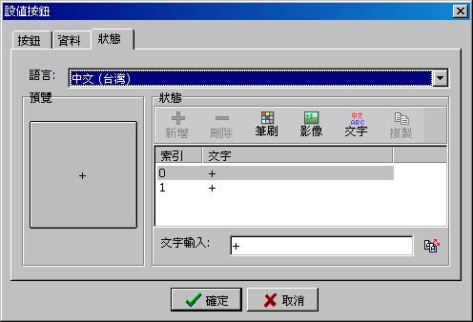
图7-1.14

当设置完毕时，现在我们可以开始运行动作，请按【运行】或
【F9】，运行画面请参考图7-1.15，这时候我们可以发现在单击「＋」
按钮时，图中圈选部分由「0」变成「1」，可是却没触发警报，按到4
的时候才触发，不是设置高准位吗？为什幺4才触发？是不是觉得很
奇怪？还是已经知道答案了呢？还记得先前说过警报位置以WORD
来存放吗？！由于先前我们在「警报（事件）管理」选择索引2来设
定（请参考第六步），此时N0的值必须为4才触发，因为WORD资
料大小是2bytes，以二进制来看是「0000 0000 0000 0000」（请参考
2-4.6 警报事件管理表2-4.6），当高准位触发时，索引2对应的2进
位值为1，也就是「0000 0000 0000 0100」，对应的2进幕为2²次方，
1 ＊ 2²次方 ＝ 4，所以N0值为4时，才会触发索引2的设置。

例如：如果我们设置索引0与索引1之后，当「0000 0000 0000
0001」N0值为1时触发索引0，「0000 0000 0000 0010」N0值为2
时触发索引1，如果N0值为3呢？……..则索引0与1都触发，优先
顺序为索引值由小到大，但是画面及声音只会显示索引值最低的，在
警报纪录方面会记录同时发生两个警报。

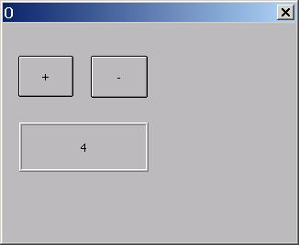
图7-1.15

附录1 ViewX 规划软件 窗口编辑键盘定义
键盘 | 动作 | 备注
Ctrl+Z | 撤消上一个动作
Ctrl+Shift+Z | 取消撤消上一个动作
Ctrl+X | 剪下
Ctrl+C | 复制
Ctrl+V | 粘贴
Ctrl+Del | 删除
Del | 删除
Ctrl+A | 全选
Up | 对象往上微调
Down | 对象往下微调
Left | 对象往左微调
Right | 对象往右微调
Shift+Up | 对象往上移一格
Shift+Down | 对象往下移一格
Shift+Left | 对象往左移一格
Shift+Right | 对象往右移一格
Ctrl+Up | 对象高度减一
Ctrl+Down | 对象高度加一
Ctrl+Left | 对象宽度减一
Ctrl+Right | 对象宽度加一
ESC | 选取[选择光标]
G | 组
U | 取消组
I | 放大显示
O | 缩小显示
L | 固定对象
Space | 编辑对象

附录2 ViewX系统定义变量及画面一览表
工作缓存器
编号 | 名称 | 数值范围 | 出厂值 | 读写 | 备注
N65024 | 屏幕亮度 | 0-100 | 100 | 读/写
N65025 | 屏幕对比 | 0-100 | 50 | 读/写
N65026 | 背光定时器 | 0-65535 | 65535 | 读/写 | 单位：秒
N65027 | 音量 | 0-100 | 100 | 读/写 | 0=关,100=开
N65030 | 按键声音索引 | 0-65535 | 0 | 读/写
N65031 | 对话盒声音索引 | 0-65535 | 1 | 读/写
N65280 | 万年历-年 | 1960-2059 |  | 读/写
N65281 | 万年历-月 | 1-12 |  | 读/写
N65282 | 万年历-日 | 1-31 |  | 读/写
N65283 | 万年历-时 | 0-23 |  | 读/写
N65284 | 万年历-分 | 0-59 |  | 读/写
N65285 | 万年历-秒 | 0-59 |  | 读/写
N65286 | 万年历-星期 | 0-6 |  | 读/写 | 0：星期日  6：星期六
N65287 | 当前背光计时时间 | 0-65535 |  | 读/写
N65288 | 对话盒结果 |  |  | 读/写
N65289 | 对话盒资料格式 |  |  | 读/写
N65290 | 对话盒小数点 |  |  | 读/写
N65291 | 对话盒文字数量 |  |  | 读/写
N65292 | 对话盒最大文字数量 |  |  | 读/写
N65293 | 对话盒按键清除 | 0x8000 |  | 读/写 | 回圈键入=0x00ff
N65294- N65295 | 对话盒文字资料 |  |  | 读/写
N65296- N65327 | 对话盒文字 |  |  | 读/写
N65340 | 当前用户权限 | 1-3 | 3 | 读/写
N65341 | 当前用户ID | 1-15 |  | 读/写
N65342 | 当前画面语言索引 | 0-65535 |  | 读/写
N65343 | 当前画面ID | 1-65535 |  | 读/写
N65344 | 当前按键状态 | 0-3 | 0 | 读/写

只读缓存器
编号 | 名称 | 数值范围 | 出厂值 | 读写 | 备注
N65408 | HMI Model | 0x5000 |  | 只读
N65409 | OS Version | 0x0100 |  | 只读
N65410 | 屏幕宽度 | 320 |  | 只读
N65411 | 屏幕高度 | 240 |  | 只读
N65412 | 屏幕颜色 | 16-256 |  | 只读
N65413 | 屏幕尺寸 | 5700=5.7” |  | 只读
N65422 | 画面更新时间 |  |  | 只读 | 单位:毫秒
N65423 | 每次画面更新次数 |  |  | 只读
N65430 | 警报发生信息种类 | 0-2 |  | 只读
N65431 | 警报储存容量 |  |  | 只读
N65432 | 警报发生数量 |  |  | 只读

系统定义画面
编号 | 名称 | 用途 | 备注
65000 | 预设数值键入对话盒 | 数值编辑组件使用
65001 | 预设字符串键入对话盒 | 字符串编辑组件使用
65002 | 预设密码键入对话盒 | 当需要密码键入时使用
65003 | 密码正确信息画面 | 密码键入后, 密码正确信息
65004 | 密码错误信息画面 | 密码键入后, 密码错误信息
65005 | 系统设置画面 | 系统设置画面使用

附录3 ViewX音阶频率表
音阶 |  | Octave0 | Octave1 | Octave2 | Octave3
Do | C | 262 | 523 | 1047 | 2093
 | Db | 277 | 554 | 1109 | 2217
Re | D | 294 | 587 | 1175 | 2349
 | Eb | 311 | 622 | 1245 | 2489
Mi | E | 330 | 659 | 1329 | 2637
Fa | F | 349 | 698 | 1397 | 2794
 | Gb | 370 | 740 | 1480 | 2960
Sol | G | 392 | 784 | 1568 | 3136
 | Ab | 415 | 831 | 1661 | 3322
La | A | 440 | 880 | 1760 | 3520
 | Bb | 466 | 923 | 1865 | 3729
Si | B | 494 | 988 | 1976 | 3951

